2005年高考题分章节汇编第九章 直线、平面、简单几何体[整理]
一、选择题
1．(2005年春考·北京卷·理3)有如下三个命题：
①分别在两个平面内的两条直线一定是异面直线；②垂直于同一个平面的两条直线是平行直线；
③过平面$α$的一条斜线有一个平面与平面$α$垂直．
其中正确命题的个数为 （ C ）
A．0 B．1 C．2 D．3
2．(2005年春考·北京卷·文3)下列命题中，正确的是 （ C ）
A．经过不同的三点有且只有一个平面 B．分别在两个平面内的两条直线一定是异面直线
C．垂直于同一个平面的两条直线是平行直线 D．垂直于同一个平面的两个平面平行
3. (2005年春考·上海卷13)已知直线$l 、 m 、 n$及平面，下列命题中的假命题是 ( D )
A．若，，则. B．若，，则.
C．若，，则. D．若，，则.
4．(2005年高考·北京卷·理6文7)在正四面体P—ABC中，D，E，F分别是AB，BC，CA的中点，下面四个结论中不成立的是 （ C ）
A．BC//平面PDF B．DF⊥PAE C．平面PDF⊥平面ABC D．平面PAE⊥平面ABC
5．(2005年高考·福建卷·理4文7)已知直线m、n与平面$α,β$，给出下列三个命题：①若$m\text{//}α,n\text{//}α,则m\text{//}n;$ ②若$m\text{//}α,n⊥α,则n⊥m;$ ③若$m⊥α,m\text{//}β,则α⊥β\text{.}$ 其中真命题的个数是 （ C ）
A．0 B．1 C．2 D．3
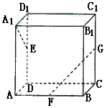
6．(2005年高考·福建卷·理8理11)如图，长方体ABCD—A₁B₁C₁D₁中，AA₁=AB=2，AD=1，点E、F、G分别是DD₁、AB、CC₁的中点，则异面直线A₁E与GF所成的角是（ D ）
A．$\text{arccos}\frac{\sqrt{\text{15}}}{5}$ B．$\frac{π}{4}$
C．$\text{arccos}\frac{\sqrt{\text{10}}}{5}$ D．$\frac{π}{2}$

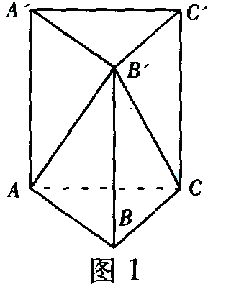
7．(2005年高考·广东卷4)已知高为3的直棱柱ABC—A′B′C′的底面是边长为1的正三角形（如图1所示），则三棱锥B′—ABC的体积为（ D ）
A．$\frac{1}{4}$ B．$\frac{1}{2}$ C．$\frac{\sqrt{3}}{6}$ D．$\frac{\sqrt{3}}{4}$
8．(2005年高考·广东卷7)给出下列关于互不相同的直线m、l、n和平面α、β的四个命题：
①若$m⊂α,l∩α=A,点A∉m,则l与m\text{不共面}$；
②若m、l是异面直线，$l\text{//}α,m\text{//}α,且n⊥l,n⊥m,则n⊥α$；
③若$l\text{//}α,m\text{//}β,α\text{//}β,则l\text{//}m$； ④若$l⊂α,m⊂α,l∩m=点A,l\text{//}β,m\text{//}β,则α\text{//}β\text{.}$
其中为假命题的是 （ C ）
A．① B．② C．③ D．④
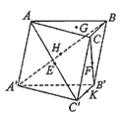
9．(2005年高考·湖北卷·理10)如图，在三棱柱ABC—A′B′C′中，点E、F、H、 K分别为AC′、CB′、A′B、
B′C′的中点，G为△ABC的重心. 从K、H、G、B′中取一点作为P， 使得该棱柱恰有2条棱与平面PEF平行，则P
为 （ C ）
A．K B．H C．G D．B′

10．(2005年高考·湖北卷·文8)已知a、b、c是直线，$β$是平面，给出下列命题：①若$a⊥b,b⊥c,则a\text{//}c$； ②若$a\text{//}b,b⊥c,则a⊥c$；③若$a\text{//}β,b⊂β,则a\text{//}b$；④若a与b异面，且$a\text{//}β,则b与β$相交；
⑤若a与b异面，则至多有一条直线与a，b都垂直. 其中真命题的个数是 （ A ）
A．1 B．2 C．3 D．4
11．(2005年高考·湖北卷·文5)木星的体积约是地球体积的$\text{240}\sqrt{\text{30}}$倍，则它的表面积约是地球表面积的(C）
A．60倍 B．60$\sqrt{\text{30}}$倍 C．120倍 D．120$\sqrt{\text{30}}$倍
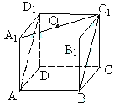
12．(2005年高考·湖南卷·理5)如图，正方体ABCD－A₁B₁C₁D₁的棱长为1，O是底面A₁B₁C₁D₁的中心，则O到平面AB C₁D₁的距离为 （B）
A．$\frac{1}{2}$ B．$\frac{\sqrt{2}}{4}$
C．$\frac{\sqrt{2}}{2}$ D．$\frac{\sqrt{3}}{2}$
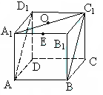
13．(2005年高考·湖南卷·文4)如图，正方体ABCD－A₁B₁C₁D₁的棱长为1，E是A₁B₁的中点，则E到平面AB C₁D₁的距离为（ B ）
A．$\frac{\sqrt{3}}{2}$ B．$\frac{\sqrt{2}}{2}$ C．$\frac{1}{2}$ D． $\frac{\sqrt{3}}{3}$

14．(2005年高考·辽宁卷4)已知m、n是两条不重合的直线，α、β、γ是三个两两不重合的平面，给出下列四个命题：①若$m⊥α,m⊥β,则α\text{//}β$； ②若$α⊥γ,β⊥α,则α\text{//}β$；③若$m⊂α,n⊂β,m\text{//}n,则α\text{//}β$；④若m、n是异面直线，$m⊂α,m\text{//}β,n⊂β,n\text{//}α,则α\text{//}β$，其中真命题是 （ D ）
A．①和② B．①和③ C．③和④ D．①和④
15．(2005年高考·江西卷·理9文9)矩形ABCD中，AB=4，BC=3，沿AC将矩形ABCD折成一个直二面角B—AC—D，则四面体ABCD的外接球的体积为 （ C ）
A．$\frac{\text{125}}{\text{12}}π$ B．$\frac{\text{125}}{9}π$ C．$\frac{\text{125}}{6}π$ D．$\frac{\text{125}}{3}π$
16．(2005年高考·重庆卷·理7)对于不重合的两个平面$α$与$β$，给定下列条件：
①存在平面$γ$，使得$α$、$β$都垂直于$γ$； ②存在平面$γ$，使得$α$、$β$都平行于$γ$；
③$α$内有不共线的三点到$β$的距离相等；④存在异面直线l、m，使得l//$α$，l//$β$，m//$α$，m//$β$，
其中，可以判定$α$与$β$平行的条件有 （ B ）
A．1个 B．2个 C．3个 D．4个
17．(2005年高考·重庆卷·文7)对于不重合的两个平面$α与β$，给定下列条件：
①存在平面$γ$，使得α、β都垂直于$γ$； ②存在平面$γ$，使得α、β都平行于$γ$；
③存在直线$l⊂α$，直线$m⊂β$，使得$l\text{//}m$；④存在异面直线l、m，使得$l\text{//}α,l\text{//}β,m\text{//}α,m\text{//}β\text{.}$
其中，可以判定α与β平行的条件有 （ B ）
A．1个 B．2个 C．3个 D．4个
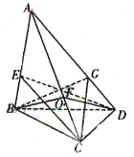
18．(2005年高考·重庆卷·理10)如图，在体积为1的三棱锥A—BCD侧棱AB、AC、AD上分别取点E、F、G， 使AE : EB=AF : FC=AG : GD=2 : 1，记O为三平面BCG、CDE、DBF的交点，则三棱锥O—BCD的体积等于 （ C ）
A．$\frac{1}{9}$ B．$\frac{1}{8}$ C． $\frac{1}{7}$ D．$\frac{1}{4}$

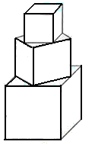
19．(2005年高考·重庆卷·文10)有一塔形几何体由若干个正方体构成，构成方式如图所示，上层正方体下底面的四个顶点是下层正方体上底面各连接中点，已知最底层正方体的棱长为2，且该塔形的表面积（含最底层正方体的底面面积）超过39，则该塔形中正方体的个数至少是 （ C ）
A．4 B．5 C．6 D．7

20．(2005年高考·江苏卷4)在正三棱柱ABC-A₁B₁C₁中，若AB=2，A A₁=1，则点A到平面A₁BC的距离为 （B）
A．$\frac{\sqrt{3}}{4}$ B．$\frac{\sqrt{3}}{2}$ C．$\frac{3\sqrt{3}}{4}$ D．$\sqrt{3}$
21．(2005年高考·江苏卷8)设$α,β,γ$为两两不重合的平面，$\text{l,m,n}$为两两不重合的直线，给出下列四个命题：
①若$α⊥γ,β⊥γ$，则$α\text{//}β$；②若$m⊂α,n⊂α,m\text{//}β,n\text{//}β$，则$α\text{//}β$；
③若$α\text{//}β$，$l⊂α$，则$l\text{//}β$；④若$α∩β=l,β∩γ=m,γ∩α=n,l\text{//}γ$，则$m\text{//}n$。
其中正命题的个数为 （B）
A．1 B．2 C．3 D．4
22．(2005年高考·浙江卷·理6文7)设$α$、$β$ 为两个不同的平面，l、m为两条不同的直线，且l$α$，m$β$，有如下的两个命题：①若$α$∥$β$，则l∥m；②若l⊥m，则$α$⊥$β$．那么 （D）
A． ①是真命题，②是假命题 B． ①是假命题，②是真命题
C． ①②都是真命题 D． ①②都是假命题
23．(2005年高考·山东卷·理8文9)设地球的半径为，若甲地位于北纬东经，乙地位于南纬东经，则甲、乙两地的球面距离为 （ D ）
A． B． C． D．
24．(2005年高考·天津卷·理4文5)设$α\text{、、}β、γ$为平面，$m、n、l$为直线，则$m⊥β$的一个充分条件是 （ D ）
A． $α⊥β,α∩β=l,m⊥l$ B． $α∩γ=m,α⊥γ,β⊥γ$
C． $α⊥γ,β⊥γ,m⊥α$ D． $n⊥α,n⊥β,m⊥α$
25．(2005年高考·全国卷Ⅰ·理2文2)一个与球心距离为1的平面截球所得的圆面面积为$π$，则球的表面积为（C）
A．8$\sqrt{2}π$ B．8$π$ C．4$\sqrt{2}π$ D．4$π$
26．(2005年高考·全国卷Ⅰ·理4文4)如图，在多面体ABCDEF中，已知ABCD是边长为1的正方形，且△ADE、△BCF均为正三角形，EF//AB，EF=2，则该多面体的体积为（ C ）
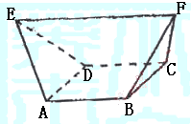

A．$\frac{\sqrt{2}}{3}$ B．$\frac{\sqrt{3}}{3}$
C．$\frac{4}{3}$ D．$\frac{3}{2}$
27．(2005年高考·全国卷Ⅰ·理11)过三棱柱任意两个顶点的直线共15条，其中异面直线有（ B ）
A．18对 B．24对 C．30对 D．36对
28．(2005年高考·全国卷II·理2文2)正方体ABCD—A₁B₁C₁D₁中，P、Q、R分别是AB、AD、B₁C₁的中点．那么，正方体的过P、Q、R的截面图形是 （ D ）
A．三角形 B．四边形 C．五边形 D．六边形
29．(2005年高考·全国卷II·理12)将半径都为1的4个铅球完全装人形状为正四面体的容品里，这个正四面体的高最小值为 （ C ）
A．$\frac{\sqrt{3}+2\sqrt{6}}{3}$ B．$2+\frac{2\sqrt{6}}{3}$ C．$4+\frac{2\sqrt{6}}{3}$ D．$\frac{4\sqrt{3}+2\sqrt{6}}{3}$
30．(2005年高考·全国卷Ⅲ·理4文4)设三棱柱ABC—A₁B₁C₁的体积为V，P、Q分别是侧棱AA₁、CC₁上的点，且PA=QC₁，则四棱锥B—APQC的体积为 （ C ）
A． B． C． D．
31．(2005年高考·全国卷Ⅲ·理11文11)不共面的四个定点到平面的距离都相等，这样的平面共有（D）
A．3个 B．4个 C．6个 D．7个
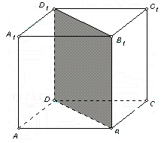
二、填空题
1．(2005年春考·北京卷·理12文12)如图，正方体$\text{ABCD}−A_{1}B_{1}C_{1}D_{1}$的棱长为$a$，将该正方体沿对角面${\text{BB}}_{1}D_{1}D$切成两块，再将这两块拼接成一个不是正方体的四棱柱，那么所得四棱柱的全面积为__________．$(4+2\sqrt{2})a^{2}$

2．(2005年高考·上海卷·理11文12)有两个相同的直三棱柱，高为$\frac{2}{a}$，底面三角形的三边长分别为$3a,4a,5a(a>0)$.用它们拼成一个三棱柱或四棱柱，在所有可能的情形中，全面积最小的是一个四棱柱，则$a$的取值范围是
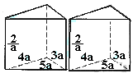
__________.$0<a<\frac{\sqrt{\text{15}}}{3}$

3．(2005年高考·湖南卷·文15)已知平面$α,β$和直线，给出条件：①$m\text{//}α$；②$m⊥α$；③$m⊂α$；④$α⊥β$；⑤$α\text{//}β$.
（i）当满足条件 时，有$m\text{//}β$；（ii）当满足条件 时，有$m⊥β$.
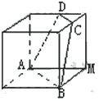
（填所选条件的序号）③⑤ ②⑤
4．(2005年高考·辽宁卷14)如图，正方体的棱长为1，C、D分别是两条棱的中点，
A、B、M是顶点，那么点M到截面ABCD的距离是 . $\frac{2}{3}$

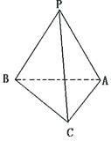
5．(2005年高考·江西卷·理15)如图，在直三棱柱ABC—A₁B₁C₁中，AB=BC=$\sqrt{2}$，BB₁=2，$∠\text{ABC}={\text{90}}^{∘}$，E、F分别为AA₁、C₁B₁的中点，沿棱柱的表面从E到F两点的最短路径的长度为 . $\frac{3}{2}\sqrt{2}$
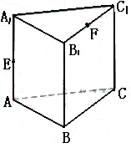

第五题图 第六题图
6．(2005年高考·江西卷·文15)如图，在三棱锥P—ABC中，PA=PB=PC=BC，且$∠\text{BAC}=\frac{π}{2}$，则PA与底面ABC
所成角为 .$\frac{π}{3}$
7．(2005年高考·浙江卷·理12文12)设M、N是直角梯形ABCD两腰的中点，DE⊥AB于E(如图)．现将△ADE沿DE折起，使二面角A－DE－B为45°，此时点A在平面BCDE内的射影恰为点B，则M、N的连线与AE所成角的大小等于_________．

8．(2005年高考·山东卷·理16文16)已知是不同的直线，是不重合的平面，给出下列命题：①若则②若则③若，则
④是两条异面直线，若，则
上面的命题中，真命题的序号是（写出所有真命题的序号）③④
9．(2005年高考·天津卷·理12文13)如图，PA⊥平面ABC，∠ABC=90°且PA=AC=BC=a，则异面直线PB与AC所成角的正切值等于_______ _.$\sqrt{2}$
11．(2005年高考·全国卷Ⅰ·理16文16)在正方体ABCD—A′B′C′D′中，过对角线BD′的一个平面交AA′于E，
交CC′于F，则
①四边形BFD′E一定是平行四边形.
②四边形BFD′E有可能是正方形.
③四边形BFD′E在底面ABCD内的投影一定是正方形.
④平面BFD′E有可能垂直于平面BB′D.
以上结论正确的为 .（写出所有正确结论的编号）①③④
12．(2005年高考·全国卷II·理16文16)下面是关于三棱锥的四个命题：
①底面是等边三角形，侧面与底面所成的二面角都相等的三棱锥是正三棱锥.
②底面是等边三角形，侧面都是等腰三角形的三棱锥是正三棱锥.
③底面是等边三角形，侧面的面积都相等的三棱锥是正三棱锥.
④侧棱与底面所成的角都相等，且侧面与底面所成的二面角都相等的三棱锥是正三棱锥.其中，真命题的编号是 （写出所有真命题的编号）. ①，④
三、解答题
1．（本小题满分14分）(2005年春考·北京卷·理16)
如图，正三角形ABC的边长为3，过其中心G作BC边的平行线，分别交AB、AC于$B_{1}$、$C_{1}$．将$Δ{\text{AB}}_{1}C_{1}$沿$B_{1}C_{1}$折起到${ΔA}_{1}B_{1}C_{1}$的位置，使点$A_{1}$在平面${\text{BB}}_{1}C_{1}C$上的射影恰是线段BC的中点M．求：
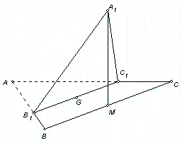
（1）二面角$A_{1}−B_{1}C_{1}−M$的大小；
（2）异面直线$A_{1}B_{1}$与${\text{CC}}_{1}$所成角的大小（用反三角函数表示）．

本小题主要考查直线与平面的位置关系等基本知识，考查空间想象能力，罗辑思维能力和运算能力．满分14分．
解（Ⅰ）连接AM，A₁G
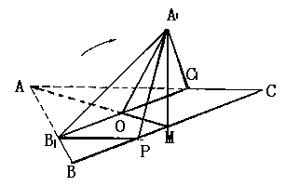
∵G是正三角形ABC的中心，
且M为BC的中点，
∴A，G，M三点共线，AM⊥BC．
∵B₁C₁∥BC，
∴B₁C₁⊥AM于G，
即GM⊥B₁C₁，GA₁⊥B₁C₁，
∴∠A₁GM是二面角A₁—B₁C₁—M的平面角．
∵点A₁在平面BB₁C₁C上的射影为M，
∴A₁M⊥MG，∠A₁MG=90°
在Rt△A₁GM中，由A₁G=AG=2GM得∠A₁GM=90°
即二面角A₁—B₁C₁—M的大小是60°
（Ⅱ）过B₁作C₁C的平行线交BC于P，则∠A₁B₁P等于异面直线A₁B₁与CC₁所成的角．
由PB₁C₁C是平行四边形得B₁P=C₁C=1=BP，
PM=BM—BP=$\frac{1}{2},$A₁B₁=AB₁=2．
∵A₁M⊥面BB₁C₁C于M，
∴A₁M⊥BC，∠A₁MP=90°．
在Rt△A₁GM中，A₁M=A₁G·$\text{sin}{\text{60}}^{∘}=\sqrt{3}⋅\frac{\sqrt{3}}{2}=\frac{3}{2}\text{.}$
在Rt△A₁MP中，$A_{1}P^{2}=A_{1}M^{2}+{\text{PM}}^{2}=(\frac{3}{2})^{2}+(\frac{1}{2})^{2}=\frac{5}{2}\text{.}$
在△A₁B₁P中，由余弦定理得
$\text{cos}∠A_{1}B_{1}P=\frac{A_{1}B_{1^{2}}+B_{1}P^{2}−A_{1}P^{2}}{2⋅A_{1}B_{1}⋅B_{1}P}=\frac{2^{2}+1^{2}−\frac{5}{2}}{2⋅2⋅1}=\frac{5}{8}$，
∴异面直线A₁B₁与CC₁所成角的大小为arccos$\frac{5}{8}\text{.}$
2．（本小题满分14分）(2005年春考·北京卷·文16)
如图，正三棱锥S—ABC中，底面的边长是3，棱锥的侧面积等于底面积的2倍，M是BC的中点.求：
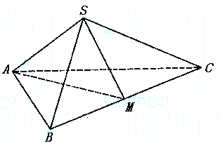
（Ⅰ）$\frac{\text{AM}}{\text{SM}}$的值；
（Ⅱ）二面角S—BC—A的大小；
（Ⅲ）正三棱锥S—ABC的体积.

本小题主要考查直线与平面的位置关系等基本知识，考查空间想象能力，罗辑思维能力和运算能力．满分14分．
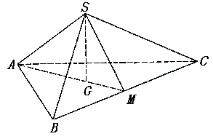
解：（Ⅰ）∵SB=SC，AB=AC，M为BC中点，
∴SM⊥BC，AM⊥BC.
由棱锥的侧面积等于底面积的2倍，即
$$\begin{aligned}3×\frac{1}{2}\text{BC}×\text{SM}=2×\frac{1}{2}\text{BC}×\text{AM}, \\ 得\frac{\text{AM}}{\text{SM}}=\frac{3}{2}\text{.}\end{aligned}$$
（Ⅱ）作正三棱锥的高SG，则G为正三角形ABC的中心，G在AM上，$\text{GM}=\frac{1}{3}\text{AM}\text{.}$
∵SM⊥BC，AM⊥BC， ∴∠SMA是二面角S—BC—A的平面角.
在Rt△SGM中，
∵$\text{SM}=\frac{2}{3}\text{AM}=\frac{2}{3}×3=3\text{GM}=2\text{GM},$ ∴∠SMA=∠SMG=60°，
即二面角S—BC—A的大小为60°。
（Ⅲ）∵△ABC的边长是3，
∴$\text{AM}=\frac{3\sqrt{3}}{2},\text{GM}=\frac{\sqrt{3}}{2},\text{SG}=\text{GMtg}{\text{60}}^{∘}=\frac{\sqrt{3}}{2}⋅\sqrt{3}=\frac{3}{2},$
∴$V_{S−\text{ABC}}=\frac{1}{3}S_{Δ\text{ABC}}⋅\text{SG}=\frac{1}{3}⋅\frac{9\sqrt{3}}{4}⋅\frac{3}{2}=\frac{9\sqrt{3}}{8}\text{.}$
3. (本题满分14分) (2005年春考·上海卷19)本题共有2个小题，第1小题满分6分，第2小题满分8分.
已知正三棱锥$P−\text{ABC}$的体积为$\text{72}\sqrt{3}$，侧面与底面所成的二面角的大小为${\text{60}}^{∘}$.（1）证明：$\text{PA}⊥\text{BC}$；
（2）求底面中心$O$到侧面的距离.
[证明]（1）取$\text{BC}$边的中点$D$，连接$\text{AD}$、$\text{PD}$，
则$\text{AD}⊥\text{BC}$，$\text{PD}⊥\text{BC}$，故$\text{BC}⊥$平面$\text{APD}$. …… 4分
∴ $\text{PA}⊥\text{BC}$. …… 6分

[解]（2）如图， 由（1）可知平面$\text{PBC}⊥$平面$\text{APD}$，则$∠\text{PDA}$是侧面与底面所成二面角的平面角.
过点$O$作$\text{OE}⊥\text{PD}, E$为垂足，则$\text{OE}$就是点$O$到侧面的距离. …… 9分
设$\text{OE}$为$h$，由题意可知点$O$在$\text{AD}$上，
∴ $∠\text{PDO}={\text{60}}^{∘}$，$\text{OP}=2h$.
$∵ \text{OD}=\frac{2h}{\sqrt{3}}, ∴ \text{BC}=4h$, …… 11分
∴ $S_{Δ\text{ABC}}=\frac{\sqrt{3}}{4}(4h)^{2}=4\sqrt{3}h^{2}$，
∵ $\text{72}\sqrt{3}=\frac{1}{3}⋅4\sqrt{3}h^{2}⋅2h=\frac{8\sqrt{3}}{3}h^{3}$，∴ $h=3$.
即底面中心$O$到侧面的距离为3. …… 14分
4．（本小题共14分）(2005年高考·北京卷·理16)
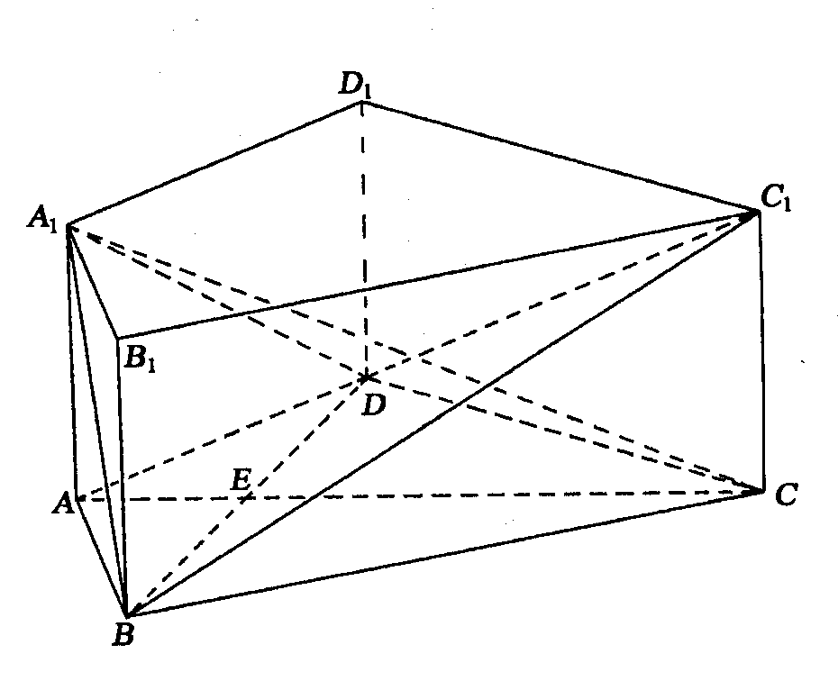
如图，在直四棱柱ABCD—A₁B₁C₁D₁中，AB=AD=2，DC=$2\sqrt{3},\text{AA}=\sqrt{3},\text{AD}⊥\text{DC}$，
AC⊥BD，垂足为E.
（Ⅰ）求证BD⊥A₁C；
（Ⅱ）求二面角A₁—BD—C₁的大小；
（Ⅲ）求异面直线AD与BC₁所成角的大小.
解法一：
（Ⅰ）在直四棱柱ABCD—A₁B₁C₁D₁中，
∵A₁A⊥底面ABCD，
∴AC是A₁C在平面ABCD上的射影，
∵BD⊥AC， ∴BD⊥A₁C.
（Ⅱ）连结A₁E，C₁E，A₁C₁.
与（Ⅰ）同理可证BD⊥A₁E，BD⊥C₁E，
∴∠A₁EC₁二面角A₁—BD—C₁的平面角.
∵AD⊥DC， ∴∠A₁D₁C₁=∠ADC=90°，
又A₁D₁=AD=2，D₁C₁=DC=2$\sqrt{3}$， AA₁=$\sqrt{3}$，且AC⊥BD，
∴A₁C₁=4，AE=1，EC=3， ∴A₁E=2，C₁E=2$\sqrt{3}$，
在△A₁EC₁中，A₁C₁²=A₁E²+C₁E²， ∴∠A₁EC₁=90°，
即二面角A₁—BD—C₁的大小为90°.
（Ⅲ）过B作BF//AD交AC于F，连结FC₁，
则∠C₁BF就是AD与BC₁所成的角.
∵AB=AD=2，BD⊥AC，AE=1， ∴BF=2，EF=1，FC=2，BC=DC，
∴FC₁=$\sqrt{7},{\text{BC}}_{1}=\sqrt{\text{15}}$. 在△BFC₁中，$\text{cos}C_{1}\text{BF}=\frac{\text{15}+4−7}{2⋅2⋅\sqrt{\text{15}}}=\frac{\sqrt{\text{15}}}{5},$
∴$∠C_{1}\text{BF}=\text{arccos}\frac{\sqrt{\text{15}}}{5}\text{.}$
即异面直线AD与BC₁所成角的大小为$\text{arccos}\frac{\sqrt{\text{15}}}{5}$.
解法二：
（Ⅰ）同解法一.
（Ⅱ）如图，以D为坐标原点，DA，DC，DD₁所在直线分别为x轴，y轴，z轴，建立空间直角坐标系.
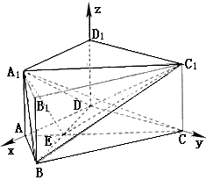
连结A₁E，C₁F，A₁C₁.
与（Ⅰ）同理可证，BD⊥A₁E，BD⊥C₁E，
∴∠A₁EC₁为二面角A₁—BD—C₁的平面角.
$$\begin{aligned}{由A}_{1}(2,0,\sqrt{3}),C_{1}(0,2\sqrt{3},\sqrt{3}), \\ E(\frac{\sqrt{3}}{2},\frac{\sqrt{3}}{2},0), \\ 得\vec{{\text{EA}}_{1}}=(\frac{1}{2},−\frac{\sqrt{3}}{2},\sqrt{3}),\vec{{\text{EC}}_{1}}=(−\frac{3}{2},\frac{3\sqrt{3}}{2},\sqrt{3}),\end{aligned}$$
$$\begin{aligned}∴\vec{{\text{EA}}_{1}}⋅\vec{{\text{EC}}_{1}}=−\frac{3}{4}−\frac{9}{4}+3=0, \\ ∴\vec{{\text{EA}}_{1}}⊥\vec{{\text{EC}}_{1}},即{\text{EA}}_{1}⊥{\text{EC}}_{1}\text{.} \\ ∴\text{二面角}A_{1}−\text{BD}−C_{1}\text{的大小为}{\text{90}}^{∘}\text{.}\end{aligned}$$
（Ⅲ）如图，由D（0，0，0），A（2，0，0），C₁（0，$2\sqrt{3}$，$\sqrt{3}$，），B（3，$\sqrt{3}$，0）
$$得\vec{\text{AD}}=(−2,0,0),\vec{{\text{BC}}_{1}}(−3,\sqrt{3},\sqrt{3}),$$
$$\begin{aligned}∴\vec{\text{AD}}=\vec{{\text{BC}}_{1}}=6,|\vec{\text{AD}}|=2,|\vec{{\text{BC}}_{1}}|=\sqrt{\text{15},} \\ ∴\text{cos}(\vec{\text{AD}},\vec{{\text{BC}}_{1}})=\frac{\vec{\text{AD}}⋅\vec{{\text{BC}}_{1}}}{|\vec{\text{AD}}||\vec{{\text{BC}}_{1}}|}=\frac{6}{2\sqrt{\text{15}}}=\frac{\sqrt{\text{15}}}{5}\text{.}\end{aligned}$$
∴异面直线AD与BC₁所成角的大小为arccos$\frac{\sqrt{\text{15}}}{5}$.
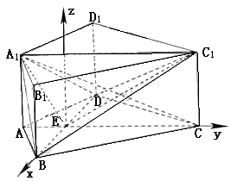
解法三：
（I）同解法一.
（II）如图，建立空间直角坐标系，坐标原点为E.
连结A₁E，C₁E，A₁C₁.
与（I）同理可证，BD⊥A₁E，BD⊥C₁E，
∴∠A₁EC₁为二面角A₁—BD—C₁的平面角.
由E（0，0，0），A₁（0，－1，$\sqrt{3}),C_{1}(0,3,\sqrt{3}),$
$\begin{aligned}得\vec{{\text{EA}}_{1}}=(0,−1,\sqrt{3}),\vec{{\text{EC}}_{1}}=(0,3,\sqrt{3})\text{.} \\ ∵\vec{{\text{EA}}_{1}}⋅\vec{{\text{EC}}_{1}}=0 \\ ∴\vec{{\text{EA}}_{1}}⊥\vec{{\text{EC}}_{1}},即{\text{EA}}_{1}⊥{\text{EC}}_{1}\text{.}\end{aligned}$
$∴\text{二面角}A_{1}−\text{BD}−C_{1}\text{的大小为}{\text{90}}^{∘}$.
（Ⅲ）如图，由A（0，－1，0），D（$−\sqrt{3}$，0，0），B（$\sqrt{3}$，0，0），C₁（0，3，$\sqrt{3}$）.
得$\vec{\text{AD}}=(−\sqrt{3},1,0),\vec{{\text{BC}}_{1}}=(−\sqrt{3},3,\sqrt{3})$.
∵$\vec{\text{AD}}⋅\vec{{\text{BC}}_{1}}=3+3=6,|\vec{\text{AD}}|=2,|\vec{{\text{BC}}_{1}}|=\sqrt{\text{15}},$
∴$\text{cos}\left\langle \vec{\text{AD}},\vec{{\text{BC}}_{1}}\right\rangle =\frac{\vec{\text{AD}}⋅\vec{{\text{BC}}_{1}}}{|\vec{\text{AD}}||\vec{{\text{BC}}_{1}}|}=\frac{6}{2\sqrt{\text{15}}}=\frac{\sqrt{\text{15}}}{5},$
∴异面直线AD与BC₁所成角的大小为arccos$\frac{\sqrt{\text{15}}}{5}$.
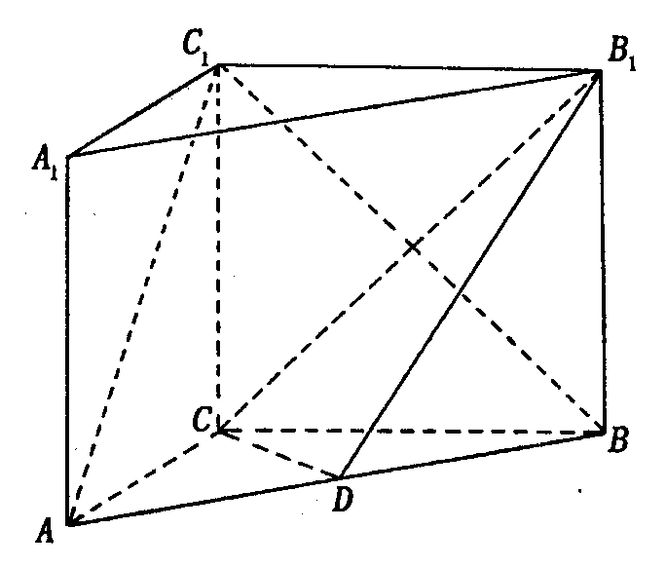
5．（本小题共14分）(2005年高考·北京卷·文16)
如图，在直三棱柱ABC—A₁B₁C₁中，AC=3，BC=4，AB=5，AA₁=4，点D是AB的中点.
（Ⅰ）求证AC⊥BC₁；
（Ⅱ）求证AC₁//平面CDB₁；
（Ⅲ）求异面直线AC₁与B₁C所成角的余弦值.
解法一：
（Ⅰ）∵直三棱柱ABC—A₁B₁C₁底面三边长AC=3，BC=4，AB=5，
∴AC⊥BC，且BC₁在平面ABC内的射影为BC，
∴AC⊥BC₁.
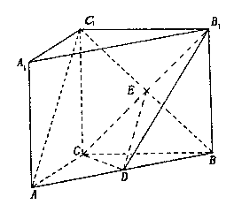
（Ⅱ）设CB₁与C₁B的交点为E，连结DE，
∵D是AB的中点，E是BC₁的中点，
∴DE//AC₁，
∵DE$⊂$平面CDB₁，AC₁$⊄$平面CDB₁，
∴AC₁//平面CDB₁.
（Ⅲ）∵DE//AC₁，∴∠CED为AC₁与B₁C所成的角，
在△CED中，
ED$=\frac{1}{2}{\text{AC}}_{1}$=$\frac{5}{2},\text{CD}=\frac{1}{2}\text{AB}=\frac{5}{2},\text{CE}=\frac{1}{2}{\text{CB}}_{1}=2\sqrt{2},$
$$∴\text{cos}\text{CED}=\frac{8}{2⋅2\sqrt{2}⋅\frac{5}{2}}=\frac{2\sqrt{2}}{5}\text{.}$$
∴异面直线AC₁与B₁C所成角的余弦值为
解法二：
∵直三棱柱ABC—A₁B₁C₁底面三边长AC=3，BC=4，AB=5，
∴AC，BC，C₁C两两垂直.
如图，以C为坐标原点，直线CA，CB，CC₁分别为x轴，y轴，z轴，建立空间直角坐标系，则C（0，0，0），
A（3，0，0），C₁（0，0，4）， B（0，4，0）， B₁（0，4，4），D（$\frac{3}{2}$，2，0）.
（Ⅰ）$∵\vec{\text{AC}}=(−3,0,0),{\text{BC}}_{1}=(0,−4,4),$
$∴\vec{\text{AC}}⋅\vec{{\text{BC}}_{1}}=0\text{.}\begin{matrix} & ∴\text{AC}⊥{\text{BC}}_{1}\text{.}\end{matrix}$
（Ⅱ）设CB₁与C₁B的交点为E，则E（0，2，2）.
$∵\vec{\text{DE}}=(−\frac{3}{2},0,2),\vec{{\text{AC}}_{1}}=(−3,0,4),∴\vec{\text{DE}}=\frac{1}{2}\vec{{\text{AC}}_{1}},\begin{matrix} & ∴\end{matrix}\text{DE}\text{//}{\text{AC}}_{1}$
$∵\text{DE}⊂\text{平面}{\text{CDB}}_{1},{\text{AC}}_{1}⊄\text{平面}{\text{CDB}}_{1},\begin{matrix} & ∴{\text{AC}}_{1}\text{//}\text{平面}{\text{CDB}}_{1}\text{.}\end{matrix}$
（Ⅲ）$∵\vec{{\text{AC}}_{1}}=(−3,0,4),\begin{matrix} & \vec{{\text{CB}}_{1}}=(0,4,4),\end{matrix}$
$∴\text{cos}<\vec{{\text{AC}}_{1}},\vec{{\text{CB}}_{1}}\text{>=}\frac{\vec{{\text{AC}}_{1}}⋅\vec{{\text{CB}}_{1}}}{|\vec{{\text{AC}}_{1}}||\vec{{\text{CB}}_{1}}|}=\frac{2\sqrt{2}}{5}\text{.}$
∴异面直线AC₁与B₁C所成角的余弦值为$\frac{2\sqrt{2}}{5}\text{.}$
6．（本题满分12分）(2005年高考·上海卷·理17)
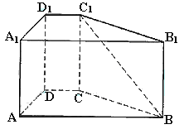
已知直四棱柱$\text{ABCD}−A_{1}B_{1}C_{1}D_{1}$中，${\text{AA}}_{1}=2$，底面ABCD是直角梯形，∠A是直角，AB||CD，AB=4，AD=2，DC=1，求异面直线${\text{BC}}_{1}$与DC所成角的大小.（结果用反三角函数值表示）
[解法一]由题意AB//CD，$\text{∴∠}C_{1}\text{BA}$是异面直线BC₁与DC所成的角.
连结AC₁与AC，在Rt△ADC中，可得$\text{AC}=\sqrt{5}$，
又在Rt△ACC₁中，可得AC₁=3.
在梯形ABCD中，过C作CH//AD交AB于H，
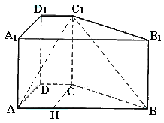
得$∠\text{CHB}=\text{90}°,\text{CH}=2,\text{HB}=3,∴\text{CB}=\sqrt{\text{13}}$
又在$\text{Rt}Δ{\text{CBC}}_{1}$中，可得${\text{BC}}_{1}=\sqrt{\text{17}}$，
在$Δ{\text{ABC}}_{1}中\text{,cos}∠{\text{ABC}}_{1}=\frac{{\text{AB}}^{2}+{\text{BC}}_{1}^{2}−{\text{AC}}_{1}^{2}}{2\text{AB}⋅{\text{BC}}_{1}}=\frac{3\sqrt{\text{17}}}{\text{17}},\text{∴∠}{\text{ABC}}_{1}=\text{arccos}\frac{3\sqrt{\text{17}}}{\text{17}}\text{.}$
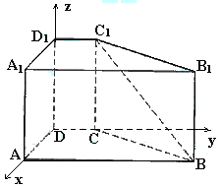
∴异而直线BC₁与DC所成角的大小为$\text{arccos}\frac{3\sqrt{\text{17}}}{\text{17}}\text{.}$
[解法二]如图，以D为坐标原点，分别以AD、DC、DD₁所在直线为x、y、z轴建立直
角坐标系.
则C₁（0，1，2），B（2，4，0） $∴\vec{{\text{BC}}_{1}}=(−2,−3,2),$
$\vec{\text{CD}}=(0,−1,0),设\vec{{\text{BC}}_{1}}与\vec{\text{CD}}$所成的角为$θ$，
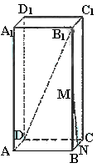
则$\text{cos}θ=\frac{\vec{{\text{BC}}_{1}}⋅\vec{\text{CD}}}{|\vec{{\text{BC}}_{1}}||\vec{\text{CD}}|}=\frac{3\sqrt{\text{17}}}{\text{17}}\text{.}θ=\text{arccos}\frac{3\sqrt{\text{17}}}{\text{17}},$
∴异面直线BC₁与DC所成角的大小为$\text{arccos}\frac{3\sqrt{\text{17}}}{\text{17}}\text{.}$
7．（本题满分12分）(2005年高考·上海卷·文17)
已知长方体$\text{ABCD}−A_{1}B_{1}C_{1}D_{1}$中，M、N分别是${\text{BB}}_{1}$和BC的中点，AB=4，AD=2，$B_{1}D$与平面ABCD所成角的大小为$\text{60}°$，求异面直线$B_{1}D$与MN所成角的大小.（结果用反三角函数值表示）
[解]联结B₁C，由M、N分别是BB₁和BC的中点，得B₁C//MN
∴∠DB₁C就是异面直线B₁D与MN所成的角.
联结BD，在Rt△ABD中，可得$\text{BD}=2\sqrt{5}$，
又BB₁⊥平面ABCD.
∠B₁DB是B₁D与平面ABCD的所成的角，
∴∠B₁DB=60°.
在Rt△B₁BD中，BB₁=BDtan60°=$2\sqrt{\text{15}}$，
又DC⊥平面BB₁C₁C， ∴DC⊥B₁C，
在Rt△CB₁C中，$\text{tan}∠{\text{DB}}_{1}C=\frac{\text{DC}}{B_{1}C}=\frac{\text{DC}}{\sqrt{{\text{BC}}^{2}+{\text{BB}}_{1}^{2}}}=\frac{1}{2}$
∴∠DB₁C=$\text{arctan}\frac{1}{2},$
即异面直线B₁D与MN所成角的大小为$\text{arctan}\frac{1}{2}$.
8．（本小题满分12分）(2005年高考·福建卷·理20文21)
如图，直二面角D—AB—E中，四边形ABCD是边长为2的正方形，AE=EB，F为CE上的点，且BF⊥平面ACE.
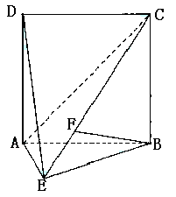
（Ⅰ）求证AE⊥平面BCE；
（Ⅱ）求二面角B—AC—E的大小；
（Ⅲ）求点D到平面ACE的距离.
本小题主要考查直线、直线与平面、二面角及点到平面的距离等基础知识，考查空间想
象能力，逻辑思维能力与运算能力. 满分12分.
解法一：（Ⅰ）$∵\text{BF}⊥$平面ACE. $∴\text{BF}⊥\text{AE}\text{.}$
∵二面角D—AB—E为直二面角，且$\text{CB}⊥\text{AB}$， $∴\text{CB}⊥$平面ABE.
$∴\text{CB}⊥\text{AE}\text{.}$ $∴\text{AE}⊥\text{平面}\text{BCE}\text{.}$
（Ⅱ）连结BD交AC于C，连结FG，
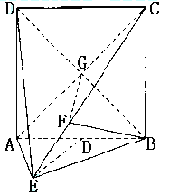
∵正方形ABCD边长为2，∴BG⊥AC，BG=$\sqrt{2}$，
$∵\text{BF}⊥$平面ACE，
由三垂线定理的逆定理得FG⊥AC.
$\text{∴∠}\text{BGF}$是二面角B—AC—E的平面角.
由（Ⅰ）AE⊥平面BCE， 又$∵\text{AE}=\text{EB}$，
∴在等腰直角三角形AEB中，BE=$\sqrt{2}$.
又$∵$直角$Δ\text{BCE}中,\text{EC}=\sqrt{{\text{BC}}^{2}+{\text{BE}}^{2}}=\sqrt{6},$
$\text{BF}=\frac{\text{BC}⋅\text{BE}}{\text{EC}}=\frac{2×\sqrt{2}}{\sqrt{6}}=\frac{2\sqrt{3}}{3}$，
$$∴\text{直角}Δ\text{BFG}中\text{,sin}∠\text{BGF}=\frac{\text{BF}}{\text{BG}}=\frac{\frac{2\sqrt{3}}{3}}{\sqrt{2}}=\frac{\sqrt{6}}{3}\text{.}$$
∴二面角B—AC—E等于$\text{arcsin}\frac{\sqrt{6}}{3}\text{.}$
（Ⅲ）过点E作$\text{EO}⊥\text{AB}$交AB于点O. OE=1.
∵二面角D—AB—E为直二面角，∴EO⊥平面ABCD.
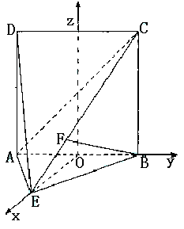
设D到平面ACE的距离为h，$∵V_{D−\text{ACE}}=V_{E−\text{ACD}},$ $∴\frac{1}{3}S_{Δ\text{ACB}}⋅h=\frac{1}{3}S_{Δ\text{ACD}}⋅\text{EO}\text{.}$
$∵\text{AE}⊥$平面BCE，$∴\text{AE}⊥\text{EC}\text{.}$ $∴h=\frac{\frac{1}{2}\text{AD}⋅\text{DC}⋅\text{EO}}{\frac{1}{2}\text{AE}⋅\text{EC}}=\frac{\frac{1}{2}×2×2×1}{\frac{1}{2}\sqrt{2}×\sqrt{6}}=\frac{2\sqrt{3}}{3}\text{.}$
∴点D到平面ACE的距离为$\frac{2\sqrt{3}}{3}\text{.}$
解法二：（Ⅰ）同解法一.
（Ⅱ）以线段AB的中点为原点O，OE所在直
线为x轴，AB所在直线为y轴，过O点平行
于AD的直线为z轴，建立空间直角坐标系
O—xyz，如图.
$∵\text{AE}⊥$面BCE，BE$⊂$面BCE， $∴\text{AE}⊥\text{BE}$，
在$\text{Rt}Δ\text{AEB}中,\text{AB}=2,O为\text{AB}$的中点，
$$∴\text{OE}=1\text{.}\begin{matrix} & \end{matrix}∴A(0,−1,0),E(1,0,0),C(0,1,2)\text{.}$$
$\vec{\text{AE}}=(1,1,0),\vec{\text{AC}}=(0,2,2)\text{.}$ 设平面AEC的一个法向量为$\vec{n}=(x,y,z)$，
则$\begin{aligned}\left\{\vec{\text{AE}}⋅\vec{n}=0, | \right.\end{aligned}$
解得$\begin{aligned}\left\{y=−x, | \right.\end{aligned}$
令$x=1,$得$\vec{n}=(1,−1,1)$是平面AEC的一个法向量.
又平面BAC的一个法向量为$\vec{m}=(1,0,0)$，
$∴\text{cos}(\vec{m},\vec{n})=\frac{\vec{m},\vec{n}}{|\vec{m}|⋅|\vec{n}|}=\frac{1}{\sqrt{3}}=\frac{\sqrt{3}}{3}\text{.}$
∴二面角B—AC—E的大小为$\text{arccos}\frac{\sqrt{3}}{3}\text{.}$
（III）∵AD//z轴，AD=2，∴$\vec{\text{AD}}=(0,0,2)$，
∴点D到平面ACE的距离$d=|\vec{\text{AD}}|⋅|\text{cos}<\vec{\text{AD}},\vec{n}\text{>=}\frac{|\vec{\text{AD}}⋅\vec{n}|}{|\vec{n}|}=\frac{2}{\sqrt{3}}=\frac{2}{3}\sqrt{3}\text{.}$
9．（本小题满分14分）(2005年高考·广东卷16)
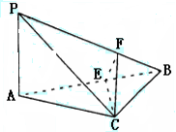
如图3所示，在四面体P—ABC中，已知PA=BC=6，PC=AB=10，AC=8，PB=$2\sqrt{\text{34}}$.F是线段PB上一点，$\text{CF}=\frac{\text{15}}{\text{17}}\sqrt{\text{34}}$，点E在线段AB上，且EF⊥PB.
（Ⅰ）证明：PB⊥平面CEF；
（Ⅱ）求二面角B—CE—F的大小.
（I）证明：∵${\text{PA}}^{2}+{\text{AC}}^{2}=\text{36}+\text{64}=\text{100}={\text{PC}}^{2}$，
∴△PAC是以∠PAC为直角的直角三角形．
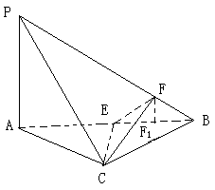
同理可证：△PAB是以∠PAB为直角的直角三角形，
△PCB是以∠PCB为直角的直角三角形．
所以，PA⊥平面ABC．
又∵$S_{Δ\text{PBC}}=\frac{1}{2}|\text{AC}||\text{BC}|=\frac{1}{2}×\text{10}×6=\text{30}$，
而$\frac{1}{2}|\text{PB}||\text{CF}|=\frac{1}{2}×2\sqrt{\text{34}}×\frac{\text{15}\sqrt{\text{34}}}{\text{17}}=\text{30}=S_{Δ\text{PBC}}$，
故CF⊥PB,又已知EF⊥PB，
∴PB⊥平面CEF．
（II）由（I）知PB⊥CE, PA⊥平面ABC，
∴AB是PB在平面ABC上的射影，故AB⊥CE．
在平面PAB内，过F作FF1垂直AB交AB于F1，则FF1⊥平面ABC，
EF1是EF在平面ABC上的射影，∴EF⊥EC，
故∠FEB是二面角B—CE—F的平面角．
$\text{tan}∠\text{FEB}=\text{cot}∠\text{PBA}=\frac{\text{AB}}{\text{AP}}=\frac{\text{10}}{6}=\frac{5}{3}$，
二面角B—CE—F的大小为$\text{arctan}\frac{5}{3}$．
10．（本小题满分12分）(2005年高考·湖北卷·理20)
如图，在四棱锥P—ABCD中，底面ABCD为矩形，侧棱PA⊥底面ABCD，AB=$\sqrt{3}$，BC=1，PA=2，E为PD的中点. （Ⅰ）求直线AC与PB所成角的余弦值；
（Ⅱ）在侧面PAB内找一点N，使NE⊥面PAC，并求出N点到AB和AP的距离.
本小题主要考查线面关系和四棱锥等基础知识，同时考查空间想象能力和推理运算能力.
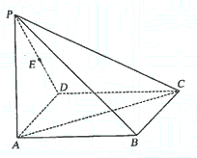
解法1：（Ⅰ）建立如图所示的空间直角坐标系，
则A、B、C、D、P、E的坐标为A（0，0，0）、
B（$\sqrt{3}$，0，0）、C（$\sqrt{3}$，1，0）、D（0，1，0）、
P（0，0，2）、E（0，$\frac{1}{2}$，1），
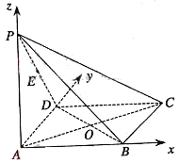
从而$\vec{\text{AC}}=(\sqrt{3},1,0),\vec{\text{PB}}=(\sqrt{3},0,−2)\text{.}$
设$\vec{\text{AC}}与\vec{\text{PB}}$的夹角为θ，则
$$\text{cos}θ=\frac{\vec{\text{AC}}⋅\vec{\text{PB}}}{|\vec{\text{AC}}|⋅|\vec{\text{PB}}|}=\frac{3}{2\sqrt{7}}=\frac{3\sqrt{7}}{\text{14}},$$
∴AC与PB所成角的余弦值为$\frac{3\sqrt{7}}{\text{14}}$.
（Ⅱ）由于N点在侧面PAB内，故可设N点坐标为（x，O，z），则
$\vec{\text{NE}}=(−x,\frac{1}{2},1−z)$，由NE⊥面PAC可得，
$\begin{aligned}\left\{\vec{\text{NE}}⋅\vec{\text{AP}}=0, | \right.\end{aligned}$ ∴$\begin{aligned}\left\{x=\frac{\sqrt{3}}{6} | \right.\end{aligned}$
即N点的坐标为$(\frac{\sqrt{3}}{6},0,1)$，从而N点到AB、AP的距离分别为1，$\frac{\sqrt{3}}{6}$.
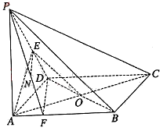
解法2：（Ⅰ）设AC∩BD=O，连OE，则OE//PB，
∴∠EOA即为AC与PB所成的角或其补角.
在△AOE中，AO=1，OE=$\frac{1}{2}\text{PB}=\frac{\sqrt{7}}{2},$
$$\text{AE}=\frac{1}{2}\text{PD}=\frac{\sqrt{5}}{2},$$
∴$\text{cos}\text{EOA}=\frac{1+\frac{7}{4}−\frac{5}{4}}{2×\frac{\sqrt{7}}{2}×1}=\frac{3\sqrt{7}}{\text{14}}\text{.}$
即AC与PB所成角的余弦值为$\frac{3\sqrt{7}}{\text{14}}$.
（Ⅱ）在面ABCD内过D作AC的垂线交AB于F，则$∠\text{ADF}=\frac{π}{6}$.
连PF，则在Rt△ADF中$\text{DF}=\frac{\text{AD}}{\text{cos}\text{ADF}}=\frac{2\sqrt{3}}{3},\text{AF}=\text{AD}\text{tan}\text{ADF}=\frac{\sqrt{3}}{3}\text{.}$
设N为PF的中点，连NE，则NE//DF，
∵DF⊥AC，DF⊥PA，∴DF⊥面PAC，从而NE⊥面PAC.
∴N点到AB的距离$=\frac{1}{2}\text{AP}=1$，N点到AP的距离$=\frac{1}{2}\text{AF}=\frac{\sqrt{3}}{6}\text{.}$
11．（本小题满分12分）(2005年高考·湖北卷·文20)
如图所示的多面体是由底面为ABCD的长方体被截面AEC₁F所截面而得到的，其中AB=4，BC=2，CC₁=3，BE=1.
（Ⅰ）求BF的长；
（Ⅱ）求点C到平面AEC₁F的距离.
本小题主要考查线面关系和空间距离的求法等基础知识，同时考查空间想象能力和推理运算能力.
解法1：（Ⅰ）过E作EH//BC交CC₁于H，则CH=BE=1，EH//AD，且EH=AD.
又∵AF∥EC₁，∴∠FAD=∠C₁EH.
∴Rt△ADF≌Rt△EHC₁. ∴DF=C₁H=2.
$$∴\text{BF}=\sqrt{{\text{BD}}^{2}+{\text{DF}}^{2}}=2\sqrt{6}\text{.}$$
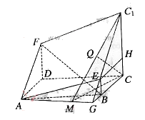
（Ⅱ）延长C₁E与CB交于G，连AG，
则平面AEC₁F与平面ABCD相交于AG.
过C作CM⊥AG，垂足为M，连C₁M，
由三垂线定理可知AG⊥C₁M.由于AG⊥面C₁MC，且

AG$⊂$面AEC₁F，所以平面AEC₁F⊥面C₁MC.在Rt△C₁CM中，作CQ⊥MC₁，垂足为Q，则CQ的长即为C到平面AEC₁F的距离.
$$\begin{aligned}由\frac{\text{EB}}{{\text{CC}}_{1}}=\frac{\text{BG}}{\text{CG}}\text{可得},\text{BG}=1,\text{从而}\text{AG}=\sqrt{{\text{AB}}^{2}+{\text{BG}}^{2}}=\sqrt{\text{17}}\text{.} \\ 由∠\text{GAB}\text{=∠}\text{MCG}知,\text{CM}=3\text{cos}\text{MCG}=3\text{cos}\text{GAB}=3×\frac{4}{\sqrt{\text{17}}}=\frac{\text{12}}{\sqrt{\text{17}}}, \\ ∴\text{CQ}=\frac{\text{CM}×{\text{CC}}_{1}}{{\text{MC}}_{1}}=\frac{3×\frac{\text{12}}{\sqrt{\text{17}}}}{\sqrt{3^{2}+\frac{{\text{12}}^{2}}{\text{17}}}}=\frac{4\sqrt{\text{33}}}{\text{11}}\text{.}\end{aligned}$$
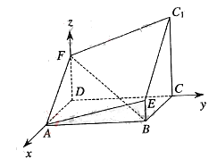
解法2：（I）建立如图所示的空间直角坐标系，则D（0，0，0），B（2，4，0），A（2，0，0），C（0，4，0），E（2，4，1），C₁（0，4，3）.设F（0，0，z）.
∵AEC₁F为平行四边形，
$$\begin{aligned}∴由{\text{AEC}}_{1}F\text{为平行四边形}, \\ ∴由\vec{\text{AF}}=\vec{{\text{EC}}_{1}}得,(−2,0,z)=(−2,0,2), \\ ∴z=2\text{.}∴F(0,0,2)\text{.} \\ ∴\vec{\text{EF}}=(−2,−4,2)\text{.} \\ \text{于是}|\vec{\text{BF}}|=2\sqrt{6},即\text{BF}\text{的长为}2\sqrt{6}\text{.}\end{aligned}$$
（II）设$\vec{n_{1}}$为平面AEC₁F的法向量，
$$\text{显然}\vec{n_{1}}\text{不垂直于平面}\text{ADF},\text{故可设}\vec{n_{1}}=(x,y,1)$$
$$由alignl\begin{aligned}\left\{\vec{n_{1}}⋅\vec{\text{AE}}=0, | \right.\end{aligned}$$
$$即alignl\begin{aligned}\left\{4y+1=0, | \right.\end{aligned}$$
$又\vec{{\text{CC}}_{1}}=(0,0,3),设\vec{{\text{CC}}_{1}}与\vec{n_{1}}$的夹角为a，则
$$\text{cos}α=\frac{\vec{{\text{CC}}_{1}}⋅\vec{n_{1}}}{|\vec{{\text{CC}}_{1}}|⋅|\vec{n_{1}}|}=\frac{3}{3×\sqrt{1+\frac{1}{\text{16}}+1}}=\frac{4\sqrt{\text{33}}}{\text{33}}\text{.}$$
∴C到平面AEC₁F的距离为
$$d=|\vec{{\text{CC}}_{1}}|\text{cos}α=3×\frac{4\sqrt{\text{33}}}{\text{33}}=\frac{4\sqrt{\text{33}}}{\text{11}}\text{.}$$
12．（本题满分12分）(2005年高考·湖南卷·理17文18)
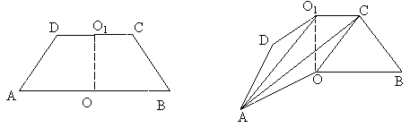
如图1，已知ABCD是上．下底边长分别为2和6，高为$\sqrt{3}$的等腰梯形，将它沿对称轴OO₁折成直二面角，如图2.
（Ⅰ）证明：AC⊥BO₁；
（Ⅱ）求二面角O－AC－O₁的大小.

解法一（I）证明 由题设知OA⊥OO₁，OB⊥OO₁.
所以∠AOB是所折成的直二面角的平面角，即OA⊥OB. 故可以O为原点，OA、OB、OO₁所在直线分别为$x$轴、y轴、z轴建立空间直角坐标系，如图3，则相关各点的坐标是
A
B
O
C
O₁
D
x
y
z
A（3，0，0），
B（0，3，0），C（0，1，$\sqrt{3}$）
图3
O₁（0，0，$\sqrt{3}$）.
从而$\vec{\text{AC}}=(−3,1,\sqrt{3}),\vec{{\text{BO}}_{1}}=(0,−3,\sqrt{3}),\vec{\text{AC}}⋅\vec{{\text{BO}}_{1}}=−3+\sqrt{3}⋅\sqrt{3}=0\text{.}$
所以AC⊥BO₁.
（II）解：因为$\vec{{\text{BO}}_{1}}⋅\vec{\text{OC}}=−3+\sqrt{3}⋅\sqrt{3}=0,$所以BO₁⊥OC，
由（I）AC⊥BO₁，所以BO₁⊥平面OAC，$\vec{{\text{BO}}_{1}}$是平面OAC的一个法向量.
设$\vec{n}=(x,y,z)$是0平面O₁AC的一个法向量，
由$\begin{aligned}\left\{\vec{n}⋅\vec{\text{AC}}=0 | \right.\end{aligned}$ 得$\vec{n}=(1,0,\sqrt{3})$.
设二面角O—AC—O₁的大小为，由、$\vec{{\text{BO}}_{1}}$的方向可知$f(x)在[2,+∞)$，$\vec{{\text{BO}}_{1}}$>，
A
B
O
C
O₁
D
所以cos$θ=\text{cos}<$，$\vec{{\text{BO}}_{1}}$>=
即二面角O—AC—O₁的大小是$\text{arccos}\frac{\sqrt{3}}{4}\text{.}$
图4
解法二（I）证明 由题设知OA⊥OO₁，OB⊥OO₁，
所以∠AOB是所折成的直二面角的平面角，
即OA⊥OB. 从而AO⊥平面OBCO₁，
OC是AC在面OBCO₁内的射影.
因为$\text{tan}∠{\text{OO}}_{1}B=\frac{\text{OB}}{{\text{OO}}_{1}}=\sqrt{3}$ $\text{tan}∠O_{1}\text{OC}=\frac{O_{1}C}{{\text{OO}}_{1}}=\frac{\sqrt{3}}{3}$，
所以∠OO₁B=60°，∠O₁OC=30°，从而OC⊥BO₁
由三垂线定理得AC⊥BO₁.
（II）解 由（I）AC⊥BO₁，OC⊥BO₁，知BO₁⊥平面AOC.
设OC∩O₁B=E，过点E作EF⊥AC于F，连结O₁F（如图4），则EF是O₁F在平面AOC 内的射影，由三垂线定理得O₁F⊥AC.
所以∠O₁FE是二面角O—AC—O₁的平面角.
由题设知OA=3，OO₁=$\sqrt{3}$，O₁C=1，
所以$O_{1}A=\sqrt{{\text{OA}}^{2}+{\text{OO}}_{1}^{2}}=2\sqrt{3},\text{AC}=\sqrt{O_{1}A^{2}+O_{1}C^{2}}=\sqrt{\text{13}}$，
从而$O_{1}F=\frac{O_{1}A⋅O_{1}C}{\text{AC}}=\frac{2\sqrt{3}}{\sqrt{\text{13}}}$， 又O₁E=OO₁·sin30°=$\frac{\sqrt{3}}{2}$，
所以$\text{sin}∠O_{1}\text{FE}=\frac{O_{1}E}{O_{1}F}=\frac{\sqrt{\text{13}}}{4}\text{.}$ 即二面角O—AC—O₁的大小是$\text{arcsin}\frac{\sqrt{3}}{4}\text{.}$
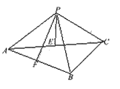
13．（本小题满分12分）(2005年高考·辽宁卷17)
已知三棱锥P—ABC中，E、F分别是AC、AB的中点，△ABC，△PEF都是正三角形，
PF⊥AB.
（Ⅰ）证明PC⊥平面PAB；
（Ⅱ）求二面角P—AB—C的平面角的余弦值；
（Ⅲ）若点P、A、B、C在一个表面积为12π的
球面上，求△ABC的边长.
本小题主要考查空间中的线面关系，三棱锥、球的有关概念及解三角形等基础知识，考查空间想象能力及运用方程解未知量的基本方法，满分12分.
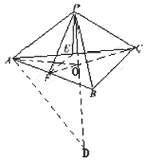
（Ⅰ）证明： 连结CF.
$$∵\text{PE}=\text{EF}=\frac{1}{2}\text{BC}=\frac{1}{2}\text{AC},∴\text{AP}⊥\text{PC}\text{.}$$
$$∵\text{CF}⊥\text{AB},\text{PF}⊥\text{AB},∴\text{AB}⊥\text{平面}\text{PCF}\text{.}$$
$∵\text{PC}⊂\text{平面}\text{PCF},∴\text{PC}⊥\text{AB}\text{.}∴\text{PC}⊥\text{平面}\text{PAB}\text{.}$……4分
（Ⅱ）解法一：$∵\text{AB}⊥\text{PF},\text{AB}⊥\text{CF},$
$\text{∴∠}\text{PFC}$为所求二面角的平面角. 设AB=a，则AB=a，则
$$\text{PF}=\text{EF}=\frac{a}{2},\text{CF}=\frac{\sqrt{3}}{2}a$$
$∴\text{cos}∠\text{PFC}=\frac{\frac{a}{2}}{\frac{\sqrt{3}}{2}a}=\frac{\sqrt{3}}{3}\text{.}$……………………8分
解法二：设P在平面ABC内的射影为O. $∵Δ\text{PAF}$≌$Δ\text{PAE},∴Δ\text{PAB}$≌$Δ\text{PAC}\text{.}$
得PA=PB=PC. 于是O是△ABC的中心. $\text{∴∠}\text{PFO}$为所求二面角的平面角.
设AB=a，则$\text{PF}=\frac{a}{2},\text{OF}=\frac{1}{3}⋅\frac{\sqrt{3}}{2}a\text{.}$ $∴\text{cos}∠\text{PFO}=\frac{\text{OF}}{\text{PF}}=\frac{\sqrt{3}}{3}\text{.}$…………8分
（Ⅲ）解法一：设PA=x，球半径为R. $∵\text{PC}⊥\text{平面}\text{PAB},\text{PA}⊥\text{PB},$
$∴\sqrt{3}x=2R\text{.}∵4{πR}^{2}=\text{12}π$，$∴R=\sqrt{3}\text{.}得x=2\text{.}∴Δ\text{ABC}$的边长为$2\sqrt{2}$.………12分
解法二：延长PO交球面于D，那么PD是球的直径.
连结OA、AD，可知△PAD为直角三角形. 设AB=x，球半径为R.
$$∵4{πR}^{2}=\text{12}π,∴\text{PD}=2\sqrt{3}\text{.}∵\text{PO}=\text{OF}\text{tan}∠\text{PFO}=\frac{\sqrt{6}}{6}x,\text{OA}=\frac{2}{3}⋅\frac{\sqrt{3}}{2}x,$$
$∴(\frac{\sqrt{3}}{3}x)^{2}=\frac{\sqrt{6}}{6}x(2\sqrt{3}−\frac{\sqrt{6}}{6}x)\text{.}\text{于是}x=2\sqrt{2}\text{.}∴Δ\text{ABC}\text{的边长为}2\sqrt{2}$.……12分
14．（本小题满分12分）(2005年高考·江西卷·理20文20)如图，在长方体ABCD—A₁B₁C₁D₁，中，AD=AA₁=1，AB=2，点E在棱AB上移动.（1）证明：D₁E⊥A₁D；
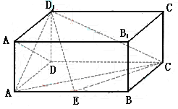
（2）当E为AB的中点时，求点E到面ACD₁的距离；
（3）AE等于何值时，二面角D₁—EC—D的大小为$\frac{π}{4}$.
解法（一）（1）证明：∵AE⊥平面AA₁DD₁，A₁D⊥AD₁，∴A₁D⊥D₁E
（2）设点E到面ACD₁的距离为h，在△ACD₁中，AC=CD₁=$\sqrt{5}$，AD₁=$\sqrt{2}$，
故$S_{Δ{\text{AD}}_{1}C}=\frac{1}{2}⋅\sqrt{2}⋅\sqrt{5−\frac{1}{2}}=\frac{3}{2},{而S}_{Δ\text{ACE}}=\frac{1}{2}⋅\text{AE}⋅\text{BC}=\frac{1}{2}\text{.}$
$$\begin{aligned}∴V_{D_{1}−\text{AEC}}=\frac{1}{3}S_{Δ\text{AEC}}{\text{DD}}_{1}=\frac{1}{3}S_{Δ{\text{AD}}_{1}C}h, \\ ∴\frac{1}{2}×1=\frac{3}{2}×h,∴h=\frac{1}{3}\text{.}\end{aligned}$$
（3）过D作DH⊥CE于H，连D₁H、DE，则D₁H⊥CE，
∴∠DHD₁为二面角D₁—EC—D的平面角.
设AE=x，则BE=2－x
$$\begin{aligned}在\text{Rt}{ΔD}_{1}\text{DH}中,∵∠{\text{DHD}}_{1}=\frac{π}{4},∴\text{DH}=1\text{.} \\ ∵在\text{Rt}Δ\text{ADE}中,\text{DE}=\sqrt{1+x^{2}},∴在\text{Rt}Δ\text{DHE}中,\text{EH}=x,\end{aligned}$$
$$\begin{aligned}在\text{Rt}Δ\text{DHC}中\text{CH}=\sqrt{3},在\text{Rt}Δ\text{CBE}中\text{CE}=\sqrt{x^{2}−4x+5}\text{.} \\ ∴x+\sqrt{3}=\sqrt{x^{2}−4x+5}⇒x=2−\sqrt{3}\text{.} \\ ∴\text{AE}=2−\sqrt{3}时,\text{二面角}D_{1}−\text{EC}−D\text{的大小为}\frac{π}{4}\text{.}\end{aligned}$$
解法（二）：以D为坐标原点，直线DA，DC，DD₁分别为x,y,z轴，建立空间直角坐标系，设AE=x，则A₁（1，0，1），D₁（0，0，1），E（1，x，0），A（1，0，0）C（0，2，0）
（1）$\text{因为}\vec{{\text{DA}}_{1}},\vec{D_{1}E}=(1,0,1),(1,x,−1)=0,\text{所以}\vec{{\text{DA}}_{1}}⊥\vec{D_{1}E}\text{.}$
（2）因为E为AB的中点，则E（1，1，0），从而$\vec{D_{1}E}=(1,1,−1),\vec{\text{AC}}=(−1,2,0)$，
$\vec{{\text{AD}}_{1}}=(−1,0,1)$，设平面ACD₁的法向量为$\vec{n}=(a,b,c)$，则$\begin{aligned}\left\{\vec{n}⋅\vec{\text{AC}}=0, | \right.\end{aligned}$
也即$\begin{aligned}\left\{−a+2b=0 | \right.\end{aligned}$，得$\begin{aligned}\left\{a=2b | \right.\end{aligned}$，从而$\vec{n}=(2,1,2)$，所以点E到平面AD₁C的距离为
$$h=\frac{|\vec{D_{1}E}⋅\vec{n}|}{|\vec{n}|}=\frac{2+1−2}{3}=\frac{1}{3}\text{.}$$
（3）设平面D₁EC的法向量$\vec{n}=(a,b,c)$，∴$\vec{\text{CE}}=(1,x−2,0),\vec{D_{1}C}=(0,2,−1),\vec{{\text{DD}}_{1}}=(0,0,1),$
由$\begin{aligned}\left\{\vec{n}⋅\vec{D_{1}C}=0, | \right.\end{aligned}$ 令b=1, ∴c=2,a=2－x，
∴$\vec{n}=(2−x,1,2)\text{.}$
依题意$\text{cos}\frac{π}{4}=\frac{|\vec{n}⋅\vec{{\text{DD}}_{1}}|}{|\vec{n}|⋅|\vec{{\text{DD}}_{1}}|}=\frac{\sqrt{2}}{2}⇒\frac{2}{\sqrt{(x−2)^{2}+5}}=\frac{\sqrt{2}}{2}\text{.}$
∴$x_{1}=2+\sqrt{3}$（不合，舍去），$x_{2}=2−\sqrt{3}$ .
∴AE=$2−\sqrt{3}$时，二面角D₁—EC—D的大小为$\frac{π}{4}$
15．（本小题满分13分）(2005年高考·重庆卷·理20)
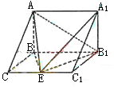
如图，在三棱柱ABC—A₁B₁C₁中，AB⊥侧面BB₁C₁C，E为棱CC₁上异于C、C₁的一点，EA⊥EB₁，已知AB=$\sqrt{2}$，BB₁=2，BC=1，∠BCC₁=$\frac{π}{3}$，求：
（Ⅰ）异面直线AB与EB₁的距离；
（Ⅱ）二面角A—EB₁—A₁的平面角的正切值.
解法一：
（Ⅰ）因AB⊥面BB₁C₁C，故AB⊥BE.
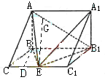
又EB₁⊥EA，且EA在面BCC₁B₁内的射影为EB.
由三垂线定理的逆定理知EB₁⊥BE，因此BE是异面直线
AB与EB₁的公垂线，
在平行四边形BCC₁B₁中，设EB=x，则EB₁=$\sqrt{4−x^{2}}$，
作BD⊥CC₁，交CC₁于D，则BD=BC·$\text{sin}\frac{π}{3}=\frac{\sqrt{3}}{2}\text{.}$
在△BEB₁中，由面积关系得$\frac{1}{2}x\sqrt{4−x^{2}}=\frac{1}{2}⋅2⋅\frac{\sqrt{3}}{2},即(x^{2}−1)(x^{2}−3)=0$.
$\text{解之得}x=±1,x=±\sqrt{3}$（负根舍去）
$$当x=\sqrt{3}时,在Δ\text{BCE}中,{\text{CE}}^{2}+1^{2}−2\text{CE}⋅\text{cos}\frac{π}{3}=3,$$
解之得CE=2，故此时E与C₁重合，由题意舍去$x=\sqrt{3}$.
因此x=1，即异面直线AB与EB₁的距离为1.
（Ⅱ）过E作EG//B₁A₁，则GE⊥面BCC₁B，故GE⊥EB₁且GE在圆A₁B₁E内，
又已知AE⊥EB₁
故∠AEG是二面角A—EB₁—A₁的平面角.
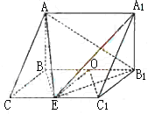
因EG//B₁A₁//BA，∠AEG=∠BAE，故$\text{tan}\text{AEG}=\frac{\text{BE}}{\text{AB}}=\frac{1}{\sqrt{2}}=\frac{\sqrt{2}}{2}\text{.}$
解法二：（Ⅰ）
$$由\text{AE}⊥{\text{EB}}_{1},得\vec{\text{AE}}⋅\vec{{\text{EB}}_{1}}=0,\text{又由}\text{AB}⊥\text{平面}$$
而BB₁C₁C得AB⊥EB₁从而$\vec{\text{AB}}⋅\vec{{\text{EB}}_{1}}$=0.
$$\begin{aligned}故\vec{\text{EB}}⋅\vec{{\text{EB}}_{1}}=(\vec{\text{EA}}+\vec{\text{AB}})⋅\vec{{\text{EB}}_{1}} \\ \begin{matrix} & & \end{matrix}\begin{matrix} & \vec{\text{EA}}⋅\vec{{\text{EB}}_{1}}+\vec{\text{AB}}⋅\vec{{\text{EB}}_{1}}\end{matrix}=0 \\ 即\vec{\text{EB}}⊥\vec{{\text{EB}}_{1}},\text{故线段}\text{BE}\text{是异面直线}\text{AB}与{\text{EB}}_{1}\text{的公垂线}\text{.}\end{aligned}$$
设O是BB₁的中点，连接EO及OC₁，则在Rt△BEB₁中，EO=$\frac{1}{2}$BB₁=OB₁=1，
因为在△OB₁C₁中，B₁C₁=1，∠OB₁C₁=$\frac{π}{3}$，故△OB₁C₁是正三角形，
所以OC₁=OB₁=1，
又因∠OC₁E=∠B₁C₁C－∠B₁C₁O=$\frac{2}{3}π−\frac{π}{3}=\frac{π}{3},$故△OC₁E是正三角形，
所以C₁E=1，故CE=1，易见△BCE是正三角形，从面BE=1，
即异面直线AB与EB₁的距离是1.
（Ⅱ）由（I）可得∠AEB是二面角A—EB₁—B的平面角，在Rt△ABE中，由AB=$\sqrt{2}$，
BE=1，得tanAEB=$\sqrt{2}$.
又由已知得平面A₁B₁E⊥平面BB₁C₁C，
故二面角A—EB₁—A₁的平面角$θ=\frac{π}{2}−∠\text{AEB}$，故
$$\text{tan}θ=\text{tan}(\frac{π}{2}−∠\text{AEB})=\text{cot}\text{AEB}=\frac{\sqrt{2}}{2}\text{.}$$
解法三：
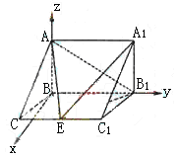
（I）以B为原点，$\vec{{\text{BB}}_{1}}$、$\vec{\text{BA}}$分别为y、z轴建立空间直角坐标系.
由于BC=1，BB₁=2，AB=$\sqrt{2}$，∠BCC₁=$\frac{π}{3}$，
在三棱柱ABC—A₁B₁C₁中有
B（0，0，0），A（0，0，），B₁（0，2，0），
$$C(\frac{\sqrt{3}}{2},−\frac{1}{2},0),C_{1}(\frac{\sqrt{3}}{2},\frac{3}{2},0)$$

设$E(\frac{\sqrt{3}}{2},a,0),由\text{EA}⊥{\text{EB}}_{1},得\vec{\text{EA}}⋅\vec{{\text{EB}}_{1}}=0,即$
$$0=(−\frac{\sqrt{3}}{2},−a,\sqrt{2})⋅(−\frac{\sqrt{3}}{2},2−a,0)$$
$$=\frac{3}{4}+a(a−2)=a^{2}−2a+\frac{3}{4},$$
$$\begin{aligned}得(a−\frac{1}{2})(a−\frac{3}{2})=0,即a=\frac{1}{2}或a=\frac{3}{2}(\text{舍去}),故E(\frac{\sqrt{3}}{2},\frac{1}{2},0) \\ \vec{\text{BE}}⋅\vec{{\text{EB}}_{1}}=(\frac{\sqrt{3}}{2},\frac{1}{2},0)⋅(−\frac{\sqrt{3}}{2}⋅\frac{3}{2}⋅0)=−\frac{3}{4}+\frac{3}{4}=0,即\text{BE}⊥{\text{EB}}_{1}\text{.}\end{aligned}$$
又AB⊥面BCC₁B₁，故AB⊥BE. 因此BE是异面直线AB、EB₁的公垂线，则$|\vec{\text{BE}}|=\sqrt{\frac{3}{4}+\frac{1}{4}}=1$，故异面直线AB、EB₁
的距离为1.
（II）由已知有$\vec{\text{EA}}⊥\vec{{\text{EB}}_{1}},\vec{B_{1}A_{1}}⊥\vec{{\text{EB}}_{1}},$故二面角A—EB₁—A₁的平面角$θ$的大小为向量
$\vec{B_{1}A_{1}}与\vec{\text{EA}}$的夹角.
$$\begin{aligned}因\vec{B_{1}A_{1}}=\vec{\text{BA}}=(0,0,\sqrt{2}),\vec{\text{EA}}=(−\frac{\sqrt{3}}{2},−\frac{1}{2},\sqrt{2}), \\ 故\text{cos}θ=\frac{\vec{\text{EA}}⋅\vec{B_{1}A_{1}}}{|\vec{\text{EA}}||\vec{B_{1}A_{1}}|}=\frac{\sqrt{2}}{\sqrt{3}}, \\ 即\text{tan}θ=\frac{\sqrt{2}}{2}\text{.}\end{aligned}$$
16．（本小题满分13分）(2005年高考·重庆卷·文20)
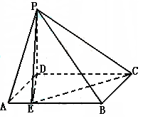
如图，在四棱锥P—ABCD中，底面ABCD为矩形，PD⊥底面ABCD，E是AB上一点，PE⊥EC. 已知
$\text{PD}=\sqrt{2},\text{CD}=2,\text{AE}=\frac{1}{2},$求
（Ⅰ）异面直线PD与EC的距离；
（Ⅱ）二面角E—PC—D的大小.
解法一：
（Ⅰ）因PD⊥底面，故PD⊥DE，又因EC⊥PE，且DE
是PE在面ABCD内的射影，由三垂直线定理的逆定理知
EC⊥DE，因此DE是异面直线PD与EC的公垂线.
设DE=x，因△DAE∽△CED，故$\begin{aligned}{故a}_{n+1}=\frac{5+2a}{\text{16}−8a_{n}}(n≥1)\text{.} \\ {因b}_{n+1}−\frac{4}{3}=\frac{1}{a_{n+1}−\frac{1}{2}}−\frac{4}{3}=\frac{\text{16}−8a_{n}}{6a_{n}−3}−\frac{4}{3}=\frac{\text{20}−\text{16}a_{n}}{6a_{n}−3}, \\ 2(b_{n}−\frac{4}{3})=\frac{2}{a_{n}−\frac{1}{2}}−\frac{8}{3}=\frac{\text{20}−\text{16}a_{n}}{6a_{n}−3}=b_{n+1}−\frac{4}{3},b_{1}−\frac{4}{3}≠0,\end{aligned}$（负根舍去）.
从而DE=1，即异面直线PD与EC的距离为1.
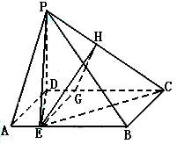
（Ⅱ）过E作EG⊥CD交CD于G，作GH⊥PC交PC于H，连接EH. 因PD⊥底面，
故PD⊥EG，从而EG⊥面PCD.
因GH⊥PC，且GH是EH在面PDC内的射影，由三垂线定理知EH⊥PC.
因此∠EHG为二面角的平面角.
在面PDC中，PD=$\sqrt{2}$，CD=2，GC=$2−\frac{1}{2}=\frac{3}{2},$
因△PDC∽△GHC，故$\text{GH}=\text{PD}⋅\frac{\text{CG}}{\text{PC}}=\frac{\sqrt{3}}{2}$，
又$\text{EG}=\sqrt{{\text{DE}}^{2}−{\text{DG}}^{2}}=\sqrt{1^{2}−(\frac{1}{2})^{2}}=\frac{\sqrt{3}}{2},$
故在$\text{Rt}Δ\text{EHG}中,\text{GH}=\text{EG},\text{因此}∠\text{EHG}=\frac{π}{4},$
即二面角E—PC—D的大小为$\frac{π}{4}\text{.}$
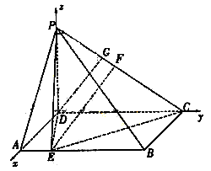
解法二：
（Ⅰ）以D为原点，$\vec{\text{DA}}$、$\vec{\text{DC}}$、$\begin{aligned}=\frac{1}{2}(b_{1}+b_{2}+⋯+b_{n})+n \\ \frac{\frac{1}{3}(1−2^{n})}{1−2}+\frac{5}{3} \\ \frac{1}{3}(2^{n}+5n−1)\end{aligned}$分别为x、y、z轴建立空间直角坐标系.
由已知可得D（0，0，0），P（0，0，$\sqrt{2})$，
C（0，2，0）设$A(x,0,0)(x>0),则B(x,2,0),$
$E(x,\frac{1}{2},0),\vec{\text{PE}}=(x,\frac{1}{2},−\sqrt{2}),\vec{\text{CE}}=(x,−\frac{3}{2},0)\text{.}$
由$\text{PE}⊥\text{CE}得\vec{\text{PE}}⋅\vec{\text{CE}}=0$，
即$x^{2}−\frac{3}{4}=0,故x=\frac{\sqrt{3}}{2}\text{.}$ 由$\vec{\text{DE}}⋅\vec{\text{CE}}=(\frac{\sqrt{3}}{2},\frac{1}{2},0)⋅(\frac{\sqrt{3}}{2},−\frac{3}{2},0)=0得\text{DE}⊥\text{CE}$，
又PD⊥DE，故DE是异面直线PD与CE的公垂线，易得$|\vec{\text{DE}}|=1$，故异面直线PD、
CE的距离为1.
（Ⅱ）作DG⊥PC，可设G（0，y，z）.由$\vec{\text{DG}}⋅\vec{\text{PC}}=0$得$(0,y,z)⋅(0,2,−\sqrt{2})=0$
即$z=\sqrt{2}y,\text{故可取}\vec{\text{DG}}=(0,1,\sqrt{2}),$作EF⊥PC于F，设F（0，m，n），
则$\vec{\text{EF}}=(−\frac{\sqrt{3}}{2},m−\frac{1}{2},n)\text{.}$
由$\vec{\text{EF}}⋅\vec{\text{PC}}=0得(−\frac{\sqrt{3}}{2},m−\frac{1}{2},n)⋅(0,2,−\sqrt{2})=0,即2m−1−\sqrt{2}n=0$，
又由F在PC上得$n=−\frac{\sqrt{2}}{2}m+\sqrt{2},故m=1,n=\frac{\sqrt{2}}{2},\vec{\text{EF}}=(−\frac{\sqrt{3}}{2},\frac{1}{2},\frac{\sqrt{2}}{2})\text{.}$
因$\vec{\text{EF}}⊥\vec{\text{PC}},\vec{\text{DG}}⊥\vec{\text{PC}},$故平面E—PC—D的平面角$θ$的大小为向量$\vec{\text{EF}}与\vec{\text{DG}}$的夹角.
故$\text{cos}θ=\frac{\vec{\text{DG}}⋅\vec{\text{EF}}}{|\vec{\text{DG}}||\vec{\text{EF}}|}=\frac{\sqrt{2}}{2},θ=\frac{π}{4},$ 即二面角E—PC—D的大小为$\frac{π}{4}\text{.}$
17．（本小题满分14分，第一小问满分6分，第二、第三满分各4分）(2005年高考·江苏卷21)如图，在五棱锥S-ABCDE中，SA⊥底面ABCDE，SA=AB=AE=2，BC=DE=$\sqrt{3}$，∠BAE=∠BCD=∠CDE=120⁰。
（Ⅰ）求异面直线CD与SB所成的角（用反三角函数值表示）；
（Ⅱ）证明：BC⊥平面SAB；
（Ⅲ）用反三角函数值表示二面角B-SC-D的大小。（本小问不必写出解答过程）
S
A
B
C
D
E
（21）（Ⅰ）连结BE，延长BC、ED交于点F，
则∠DCF=∠CDF=60⁰，∴△CDF为正三角形，∴CF=DF。
又BC=DE，∴BF=EF。因此，△BFE为正三角形，∴∠FBE=∠FCD=60⁰，∴BE//CD
所以∠SBE（或其补角）就是异面直线CD与SB所成的角。
∵SA⊥底面ABCDE，SA=AB=AE=2，∴SB=$2\sqrt{2}$，同理SE=$2\sqrt{2}$，
又∠BAE=120⁰，所以BE=$2\sqrt{3}$，从而，cos∠SBE=$\frac{\sqrt{6}}{4}$，∴∠SBE=arccos$\frac{\sqrt{6}}{4}$。
所以异面直线CD与SB所成的角是arccos$\frac{\sqrt{6}}{4}$。
(Ⅱ) 由题意，△ABE为等腰三角形，∠BAE=120⁰，
∴∠ABE=30⁰，又∠FBE =60⁰，∴∠ABC=90⁰，∴BC⊥BA∵SA⊥底面ABCDE，BC$⊂$底面ABCDE，
∴SA⊥BC，又SABA=A，∴BC⊥平面SAB。
（Ⅲ）二面角B-SC-D的大小$π−\text{arccos}\frac{7\sqrt{\text{82}}}{\text{82}}$。
18．(2005年高考·浙江卷·理18)如图，在三棱锥P－ABC中，AB⊥BC，AB＝BC＝kPA，点O、D分别是AC、PC的中点，OP⊥底面ABC．
(Ⅰ)当k＝$\frac{1}{2}$时，求直线PA与平面PBC所成角的大小；
(Ⅱ) 当k取何值时，O在平面PBC内的射影恰好为△PBC的重心？
解：方法一：
(Ⅰ) ∵O、D分别为AC、PC中点，
，
(Ⅱ)
，
又，
PA与平面PBC所成的角的大小等于，
（Ⅲ）由(Ⅱ)知，，∴F是O在平面PBC内的射影
∵D是PC的中点，
若点F是的重心，则B，F，D三点共线，
∴直线OB在平面PBC内的射影为直线BD，
，即
反之，当时，三棱锥为正三棱锥，
∴O在平面PBC内的射影为的重心
方法二：
，，
以O为原点，射线OP为非负z轴，建立空间直角坐标系（如图）
设则，
设，则
(Ⅰ)D为PC的中点，
，
又，
(Ⅱ)，即，
可求得平面PBC的法向量，
，
设PA与平面PBC所成的角为，则
，
（Ⅲ）的重心，
，
，
又，
，即，
反之，当时，三棱锥为正三棱锥，
∴O在平面PBC内的射影为的重心
19．(2005年高考·浙江卷·文18)如图，在三棱锥P－ABC中，AB⊥BC，AB＝BC＝$\frac{1}{2}$PA，点O、D分别是AC、PC的中点，OP⊥底面ABC．
(Ⅰ)求证：OD∥平面PAB；
(Ⅱ) 求直线OD与平面PBC所成角的大小．
解：方法一：
(Ⅰ) ∵O、D分别为AC、PC中点，
(Ⅱ)
方法二：
20．(本小题满分12分) (2005年高考·山东卷·理20文20)
如图，已知长方体
直线与平面所成的角为，垂直于
，为的中点.
（I）求异面直线与所成的角；
（II）求平面与平面所成的二面角；
（III）求点到平面的距离.
解：在长方体中，以所在的直线为轴，以所在的直线为轴，所在的直线为轴建立如图示空间直角坐标系
由已知可得，
又平面，从而与平面所成的角为，又，，从而易得
（I）因为所以=
易知异面直线所成的角为
（II）易知平面的一个法向量设是平面的一个法向量，由
即所以即平面与平面所成的二面角的大小（锐角）为
（III）点到平面的距离，即在平面的法向量上的投影的绝对值，
所以距离=所以点到平面的距离为
21．（本小题满分12分）(2005年高考·天津卷·理19文19)
如图，在斜三棱柱$\text{ABC}−A_{1}B_{1}C_{1}$中，$∠A_{1}\text{AB}\text{=∠}A_{1}\text{AC},\text{AB}=\text{AC},A_{1}A=A_{1}B=a$，侧面$B_{1}{\text{BCC}}_{1}$与底面ABC所成的二面角为${\text{120}}^{∘}$，E、F分别是棱$B_{1}C_{1}、A_{1}A$的中点.
（Ⅰ）求$A_{1}A$与底面ABC所成的角；
（Ⅱ）证明$A_{1}E$//平面$B_{1}\text{FC}$；
（Ⅲ）求经过$A_{1}、A、B、C$四点的球的体积.
本小题主要考查棱柱、球、二面角、线面关系等基础知识，考查空间想象能力和推理论证能力.满分12分.
（Ⅰ）解：过A₁作A₁H⊥平面ABC，垂足为H.
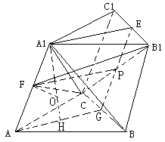
连结AH，并延长交BC于G，连结EG，于是
∠A₁AH为A₁A与底面ABC所成的角.
∵∠A₁AB=∠A₁AC， ∴AG为∠BAC的平分线.
又∵AB=AC， ∴AG⊥BC，且G为BC的中点
因此，由三垂线定理，A₁A⊥BC.
∵A₁A//B₁B，且EG//B₁B， EG⊥BC 于是
∠AGE为二面角A—BC—E的平面角，即
∠AGE=120°
由于四边形A₁AGE为平行四边形，得∠A₁AG=60°，
所以，A₁A与底面ABC所成的角为60°，
（Ⅱ）证明：设EG与B₁C的交点为P，则点P为EG的中点，连结PF.
在平行四边形AGEA₁中，因F为A₁A的中点，故A₁E//FP.
而FP$⊂$平面B₁FC，A₁E//平面B₁FC，所以A₁E//平面B₁FC.
（Ⅲ）解：连结A₁C，在△A₁AC和△A₁AB中，由于AC=AB，∠A₁AC=∠A₁AB，
A₁A=A₁A，则△A₁AC≌△A₁AB，故A₁C=A₁B，由已知得 A₁A=A₁B=A₁C=a.
又∵A₁H⊥平面ABC， ∴H为△ABC的外心.
设所求球的球心为O，则O∈A₁H，且球心O与A₁A中点的连线OF⊥A₁A.
在Rt△A₁FO中， $A_{1}O=\frac{A_{1}F}{\text{cos}{\text{AA}}_{1}H}=\frac{\frac{1}{2}a−}{\text{cos}\text{30}°}=\frac{\sqrt{3}a}{3}\text{.}$
故所求球的半径$R=\frac{\sqrt{3}}{3}a$，球的体积 $V=\frac{4}{3}{πR}^{3}=\frac{4}{3}π(\frac{\sqrt{3}}{3}a)^{3}=\frac{4\sqrt{3}}{\text{27}}{πa}^{3}$
22．（本小题满分12分）(2005年高考·全国卷Ⅰ·理18文18)
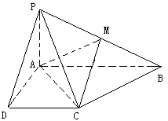
已知四棱锥P—ABCD的底面为直角梯形，AB//DC，∠DAB=90°，PA⊥底面 ABCD，且PA=AD=DE=$\frac{1}{2}$AB=1，M是PB的中点.
（1）证明：面PAD⊥面PCD；
（2）求AC与PB所成的角；
（3）求面AMC与面BMC所成二面角的大小.

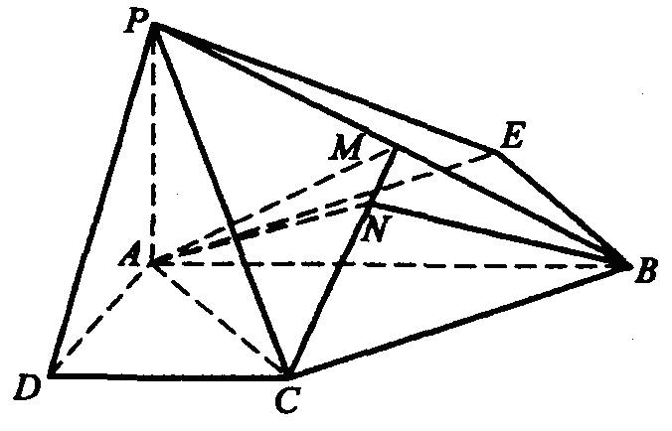
本小题主要考查直线与平面垂直、直线与平面所成角的有关知识及思维能力和空间想象能力.考查应用向量知识解决数学问题的能力.满分12分.
方案一：
（Ⅰ）证明：∵PA⊥面ABCD，CD⊥AD，
∴由三垂线定理得：CD⊥PD.
因而，CD与面PAD内两条相交直线AD，PD都垂直，
∴CD⊥面PAD.
又CD$∴3(x_{1}+x_{2}−2c)+(x_{1}+x_{2})=0,\begin{matrix} & \end{matrix}∴x_{1}+x_{2}=\frac{3}{2}c\text{.}$面PCD，∴面PAD⊥面PCD.
（Ⅱ）解：过点B作BE//CA，且BE=CA，
则∠PBE是AC与PB所成的角.
连结AE，可知AC=CB=BE=AE=$\sqrt{2}$，又AB=2，
所以四边形ACBE为正方形. 由PA⊥面ABCD得∠PEB=90°
在Rt△PEB中BE=$a^{2}=3b^{2}$，PB=$\sqrt{5}$， $∴\text{cos}∠\text{PBE}=\frac{\text{BE}}{\text{PB}}=\frac{\sqrt{\text{10}}}{5}\text{.}$
$$∴\text{AC}与\text{PB}\text{所成的角为}\text{arccos}\frac{\sqrt{\text{10}}}{5}\text{.}$$
（Ⅲ）解：作AN⊥CM，垂足为N，连结BN.
在Rt△PAB中，AM=MB，又AC=CB，
∴△AMC≌△BMC,
∴BN⊥CM，故∠ANB为所求二面角的平面角.
∵CB⊥AC，由三垂线定理，得CB⊥PC，
在Rt△PCB中，CM=MB，所以CM=AM.
在等腰三角形AMC中，AN·MC=$\sqrt{{\text{CM}}^{2}−(\frac{\text{AC}}{2})^{2}⋅\text{AC}}$，
$∴\text{AN}=\frac{\frac{\sqrt{3}}{2}×\sqrt{2}}{\frac{\sqrt{5}}{2}}=\frac{\sqrt{6}}{\sqrt{5}}$. ∴AB=2，$∴\text{cos}∠\text{ANB}=\frac{{\text{AN}}^{2}+{\text{BN}}^{2}−{\text{AB}}^{2}}{2×\text{AN}×\text{BN}}=−\frac{2}{3}$
故所求的二面角为$\text{arccos}(−\frac{2}{3})\text{.}$
方法二：因为PA⊥PD，PA⊥AB，AD⊥AB，以A为坐标原点AD长为单位长度，如图建立空间直角坐标系，则各点坐标为
A（0，0，0）B（0，2，0），C（1，1，0），D（1，0，0），P（0，0，1），M（0，1，$\frac{1}{2})$.
（Ⅰ）证明：因$\vec{\text{AP}}=(0,0,1),\vec{\text{DC}}=(0,1,0),故\vec{\text{AP}}⋅\vec{\text{DC}}=0,\text{所以}\text{AP}⊥\text{DC}\text{.}$
由题设知AD⊥DC，且AP与AD是平面PAD内的两条相交直线，由此得DC⊥面PAD.
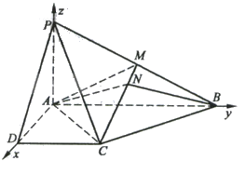
又DC在面PCD上，故面PAD⊥面PCD.
（Ⅱ）解：因$\vec{\text{AC}}=(1,1,0),\vec{\text{PB}}=(0,2,−1),$
$$\begin{aligned}故|\vec{\text{AC}}|=\sqrt{2},|\vec{\text{PB}}|=\sqrt{5},\vec{\text{AC}}⋅\vec{\text{PB}}=2,\text{所以} \\ \text{cos}<\vec{\text{AC}},\vec{\text{PB}}\text{>=}\frac{\vec{\text{AC}}⋅\vec{\text{PB}}}{|\vec{\text{AC}}|⋅|\vec{\text{PB}}|}=\frac{\sqrt{\text{10}}}{5}\text{.}\end{aligned}$$
（Ⅲ）解：在MC上取一点N（x，y，z），则存在使$\vec{\text{NC}}=λ\vec{\text{MC}},$
$$\vec{\text{NC}}=(1−x,1−y,−z),\vec{\text{MC}}=(1,0,−\frac{1}{2}),∴x=1−λ,y=1,z=\frac{1}{2}λ\text{.}\text{.}$$
要使$\text{AN}⊥\text{MC},\text{只需}\vec{\text{AN}}⋅\vec{\text{MC}}=0即x−\frac{1}{2}z=0,\text{解得}λ=\frac{4}{5}\text{.}$
$$\begin{aligned}\text{可知当}λ=\frac{4}{5}时,N\text{点坐标为}(\frac{1}{5},1,\frac{2}{5}),\text{能使}\vec{\text{AN}}⋅\vec{\text{MC}}=0\text{.} \\ \text{此时},\vec{\text{AN}}=(\frac{1}{5},1,\frac{2}{5}),\vec{\text{BN}}=(\frac{1}{5},−1,\frac{2}{5}),有\vec{\text{BN}}⋅\vec{\text{MC}}=0\end{aligned}$$
$由\vec{\text{AN}}⋅\vec{\text{MC}}=0,\vec{\text{BN}}⋅\vec{\text{MC}}=0得\text{AN}⊥\text{MC},\text{BN}⊥\text{MC}\text{.}\text{所以}∠\text{ANB}$为所求二面角的平面角.
$$\begin{aligned}∵|\vec{\text{AN}}|=\frac{\sqrt{\text{30}}}{5},|\vec{\text{BN}}|=\frac{\sqrt{\text{30}}}{5},\vec{\text{AN}}⋅\vec{\text{BN}}=−\frac{4}{5}\text{.} \\ ∴\text{cos}(\vec{\text{AN}},\vec{\text{BN}})=\frac{\vec{\text{AN}}⋅\vec{\text{BN}}}{|\vec{\text{AN}}|⋅|\vec{\text{BN}}|}=−\frac{2}{3}\text{.} \\ \text{故所求的二面角为}\text{arccos}(−\frac{2}{3})\text{.}\end{aligned}$$
23．（本小题满分12分）(2005年高考·全国卷II·理20文20))
如图，四棱锥P—ABCD中，底面ABCD为矩形，PD⊥底面ABCD，AD=PD，E、F分别为CD、PB的中点.
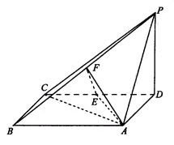
（Ⅰ）求证：EF⊥平面PAB；
（Ⅱ）设AB=$\sqrt{2}$BC，求AC与平面AEF所成的角的大小.

本小题主要考查直线与平面垂直、直线与平面所成角的有关知识、及思维能力和空间想象能力。满分12分。
证明：（Ⅰ）证明：连结EP， 底面ABCD，DE在平面ABCD内，。
又CE＝ED，PD＝AD＝BC，
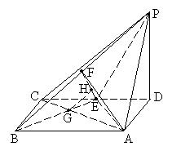
F为PB中点，∴由三垂线定理得，∴在中，PF＝AF。
又PE＝BE＝EA，
PB、FA为平面PAB内的相交直线，∴EF平面PAB。
（Ⅱ）解：不妨设BC＝1，则AD＝PD＝1，AB＝，PA＝，AC＝
∴PAB为等腰直角三角形，且PB＝2，F为其斜边中点，BF＝1，且AFPB。
PB与平面AEF内两条相交直线EF、AF都垂直，∴PB平面AEF。
连结BE交AC于G，作GH∥BP交EF于H，则GH平面AEF，GAH为AC与平面AEF所成的角。
由EGC∽BGA可知EG＝，
由ECH∽EBF可知，
∴
∴与平面所成的角为
24．(本小题满分12分) (2005年高考·全国卷Ⅲ·理18文19)
如图，在四棱锥V-ABCD中，底面ABCD是正方形，侧面VAD是正三角形,平面VAD⊥底面ABCD．
（Ⅰ）证明AB⊥平面VAD；
（Ⅱ）求面VAD与面VDB所成的二面角的大小．
证明：方法一：（Ⅰ）证明：
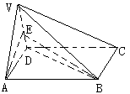 $\begin{aligned}\left.\text{平面}\text{VAD}⊥\text{平面}\text{ABCD} | \right\}\left.\text{AB}⊥\text{AD} | \right\}\left.\text{AB}⊂\text{平面}\text{ABCD} | \right\}\end{aligned}⇒\text{AB}⊥\text{平面}\text{VAD}$
（Ⅱ）解：取VD的中点E，连结AF，BE，
∵△VAD是正三形， ∴AE⊥VD，AE=$\frac{\sqrt{3}}{2}\text{AD}$
∵AB⊥平面VAD， ∴AB⊥AE.
又由三垂线定理知BE⊥VD. 因此，tan∠AEB=$\frac{\text{AB}}{\text{AE}}=\frac{2\sqrt{3}}{3}\text{.}$
即得所求二面角的大小为$\text{arctan}\frac{2\sqrt{3}}{3}\text{.}$
方法二：以D为坐标原点，建立如图所示的坐标图系.
（Ⅰ）证明：不防设作A（1，0，0），
则B（1，1，0）， $V(\frac{1}{2},0,\frac{\sqrt{3}}{2})$，
$$\vec{\text{AB}}=(0,1,0),\vec{\text{VA}}=(\frac{1}{2},0,−\frac{\sqrt{3}}{2})$$
由$\vec{\text{AB}}⋅\vec{\text{VA}}=0,$得AB⊥VA. 又AB⊥AD，因而AB与平面VAD内两条相交直线VA，AD都垂直. ∴AB⊥平面VAD.
（Ⅱ）解：设E为DV中点，则$E(\frac{1}{4},0,\frac{\sqrt{3}}{4})$，
$$\vec{\text{EA}}=(\frac{3}{4},0,−\frac{\sqrt{3}}{4}),\vec{\text{EB}}=(\frac{3}{4},1,−\frac{\sqrt{3}}{4}),\vec{\text{DV}}=(\frac{1}{2},0,\frac{\sqrt{3}}{2})\text{.}$$
由$\vec{\text{EB}}⋅\vec{\text{DV}}=0,得\text{EB}⊥\text{DV},又\text{EA}⊥\text{DV}\text{.}$
因此，∠AEB是所求二面角的平面角，
$$\text{cos}(\vec{\text{EA}},\vec{\text{EB}})=\frac{\vec{\text{EA}}⋅\vec{\text{EB}}}{|\vec{\text{EA}}|⋅|\vec{\text{EB}}|}=\frac{\sqrt{\text{21}}}{7},$$
解得所求二面角的大小为$\text{arccos}\frac{\sqrt{\text{21}}}{7}\text{.}$

